

**UNIVERSIDAD ESTATAL DE MILAGRO**

**DIRECCIÓN DE INVESTIGACIÓN DE POSTGRADO**

**MAESTRIA DE SALUD PÚBLICA**

**TESIS DE GRADO PREVIO A LA OBTENCIÓN DEL TITULO DE**

**“MAGISTER EN SALUD PÚBLICA”**

**TÍTULO**

**“FACTORES ASOCIADOS A COMORBILIDAD RESPIRATORIA DE PACIENTES EN POSTCIRUGIA DE CARDIOPATÍA CONGÉNITA, HOSPITAL DEL NIÑO DR. FRANCISCO DE ICAZA BUSTAMANTE 2018-2019”**

**AUTOR**

**RÍOS CARRIÓN MARIO FERNANDO, TR.**

**TUTORA**

**LCDA. SALDARRIAGA JIMÉNEZ GUADALUPE MSc.**

**SEPTIEMBRE 2018**

**MILAGRO – ECUADOR**

# ACEPTACIÓN DE TUTORIA

Por la presente hago constar que he analizado el proyecto de grado presentado por el **Sr**. **Ríos Carrión Mario Fernando, TR,** para optar al título de **“Magister en Salud Pública”**. Acepto tutorial al profesional de salud, durante la etapa del desarrollo del trabajo hasta su presentación, evaluación y sustentación.

Milagro, a los 30 días del mes de septiembre del 2019.



Lcda. Saldarriaga Jiménez Guadalupe MSc.

Tutora

# DECLARACIÓN DE AUTORÍA DE LA INVESTIGACIÓN

El autor de esta investigación declara ante el Consejo Directivo de la Unidad Académica de la Dirección de Investigación de Postgrado de la Universidad Estatal de Milagro, que el trabajo presentado es de mi propia autoría, no contiene material escrito por otra persona, salvo el que está referenciado debidamente en el texto; parte del presente documento o en su totalidad no ha sido aceptado para el otorgamiento de cualquier otro Título o Grado de una institución nacional o extranjera.

Milagro, a los 30 días del mes de septiembre del 2019

Ríos Carrión Mario Fernando, TR.

Autor

# CERTIFICACIÓN DE LA DEFENSA

**“El HONORABLE TRIBUNAL CALIFICADOR”** previo a la obtención del título de “**Magister en Salud Pública”**, otorga al presente proyecto de investigación las siguientes calificaciones:

MEMORIA CIENTIFICA [59.33 ]

DEFENSA ORAL [ 37.00 ]

TOTAL [89.33 ]

EQUIVALENTE [MUY BUENO]



PRESIDENTE DEL TRIBUNAL



MGS. GUADALUPE SALDARRIAGA J. MSC. ERNESTO TORRES TERAN

PROFESOR DELEGADO PROFESOR SECRETARIO

# **DEDICATORIA**

Principalmente al Creador Celestial por concederme la oportunidad de crecer personal y profesionalmente, guiándome con valores inculcados desde el seno familiar, al incondicional respaldo y apoyo de mis padres, esposa, hija, y hermanos que con su motivación he logrado completar una meta más, impuesta como reto personal de muchos que me he proyectado.

Ríos C. Mario TR.

# **AGRADECIMIENTO**

A la querida alma mater “UNEMI”, sus autoridades y directivos, especialmente a la Srta. MPH. Ramírez Morán Lorena, por identificar acertadamente mis ganas de servir profesionalmente a la sociedad, a sus colaboradores y docentes, por su gestión al aporte científico.

Expresos agradecimientos a las autoridades, personal operativo sanitario, de la Unidad de Cuidados Intensivos Cardiovasculares y administrativo del “Hospital de Niño, Dr. Francisco de Icaza Bustamante” que aportó para ampliar, profundizar y discernir los conocimientos adquiridos en la academia, aportando profesionalismo más humanizante a los pacientes.

Al gratísimo acompañamiento tutorial de la Lcda. Saldarriaga Jiménez Guadalupe, MSc, que apoyando guiando y asesorando con sus valiosos conocimientos para el correcto desarrollo y culminación de la enriquecedora investigación científica.

Al respaldo guía de excelentes profesionales de la salud que son ajenos a los intereses académicos, pero con inmensa fascinación al aporte científico.

Ríos C. Mario TR.

# CESIÓN DE DERECHOS DE AUTOR

Milagro, 30 de septiembre del 2019

PhD.

Ing. Fabricio Guevara Viejo

Rector de la Universidad Estatal de Milagro

Presente.

Mediante el presente documento, libre y voluntariamente procedo a hacer entrega de la **Cesión de Derecho de Autoría**, del trabajo realizado como requisito previo para la obtención del título de cuarto nivel, cuyo tema es **“Factores asociados a comorbilidad respiratoria de pacientes en postcirugía de cardiopatía congénita, Hospital del Niño Dr. Francisco de Icaza Bustamante 2018-2019”**, que corresponde a la Unidad Académica de Dirección de Investigación de Postgrado.

Att:

Ríos Carrión Mario, TR.

# TABLA DE CONTENIDO

ACEPTACIÓN DE TUTORIA ii

DECLARACIÓN DE AUTORÍA DE LA INVESTIGACIÓN iii

CERTIFICACIÓN DE LA DEFENSA iv

DEDICATORIA v

AGRADECIMIENTO vi

CESIÓN DE DERECHOS DE AUTOR vii

TABLA DE CONTENIDO viii

INDICE DE CUADROS xi

INDICE DE GRÁFICOS xi

RESUMEN xiii

INTRODUCCIÓN 1

CAPÍTULO I 3

EL PROBLEMA 3

1.1 Planteamiento del Problema 3

1.1.1 Problematización 3

1.1.2 Delimitación del problema 5

1.1.3 Formulación del problema 5

1.1.4 Sistematización del problema 6

1.1.5 Determinación del tema 6

1.2 Objetivos 6

1.2.1 Objetivo General 6

1.2.2 Objetivos Específicos 7

1.3 Justificación 7

1.3.1 Justificación de la investigación 7

CAPÍTULO II 11

MARCO REFERENCIAL 11

2.1 Marco Teórico 11

2.1.1 Antecedentes Históricos 11

2.1.2 Antecedentes Referenciales 13

2.1.3 Fundamentación 13

Comorbilidades respiratorias en post quirúrgico cardio vascular 13

Epidemiología en cardiopatías congénitas 14

Periodos quirúrgicos 22

Síndromes respiratorios post quirúrgicos en Cardiopatias Congénitas. 23

2.2 Marco legal 27

2.3 Marco Conceptual 28

2.4 Hipótesis y Variables 30

2.4.1 Hipótesis General 30

2.4.2 Hipótesis particular 31

2.4.3 Declaración de Variables 31

2.4.4 Operacionalización de las variables 32

CAPÍTULO III 33

MARCO METODOLÓGICO 33

3.1 Tipo y diseño de la investigación 33

3.2 Población 33

3.2.1 Características de la población 33

3.2.2 Delimitación de la población 34

3.3 Los métodos y las técnicas 35

3.3.1 Métodos teóricos 35

3.3.2 Métodos empíricos 36

3.3.3 Técnicas e instrumentos 36

3.4 Tratamiento estadístico de la información 37

3.5 Consideraciones éticas 37

CAPÍTULO IV 39

ANÁLISIS E INTERPRETACIÓN DE LOS RESULTADOS 39

4.1 Análisis de la situación actual 39

4.2 Análisis comparativo, evolución, tendencias, perspectivas 54

4.3 Verificación de hipótesis 55

CONCLUSIONES 58

RECOMENDACIONES 60

CAPITULO V 62

PROPUESTA 62

5.1 Tema 62

5.2 Fundamentación 62

5.3 Justificación 62

5.4 Objetivos 63

5.4.1 Objetivo general 63

5.4.2 Objetivo específico 63

5.5 Ubicación 64

5.6 Factibilidad 64

5.6.1 Factibilidad técnica 64

5.6.2 Factibilidad económica 64

5.6.3 Factibilidad legal 65

5.7 Desarrollo de la propuesta 65

5.7.1 Recursos análisis financiero 68

5.7.2 Impacto 69

5.7.3 Cronograma 69

5.7.4 Lineamiento para evaluar la propuesta 70

BIBLIOGRAFIA 71

ANEXOS 77

# INDICE DE CUADROS

**Cuadro 1:** Esquema complicaciones post quirúrgicas Autor: Ma. Carmen Perea.

**Cuadro 2:** Esquema de variables.

**Cuadro 3:** Esquema de Operacionalización de las variables.

**Cuadro 4:** Variables de estudio A, B, C, D.

**Cuadro 4.1.1** Análisis de variable Seco

**4.1.2** Análisis de variable Edad

**4.1.3** Análisis de variable Tipo de Cardiopatía Congénita

**4.1.4** Análisis de variable Cirugía

**4.1.5** Análisis de variable Días de hospitalización

**4.1.6** Análisis de variable Tipo de cirugía

**4.1.7** Análisis de variable Tiempo de CEC

**4.1.8** Análisis de variable Días de VM + VAA

**4.1.9** Análisis de variable Reintubación endotraqueal

**4.1.10** Análisis de variable Drenajes torácicos post quirúrgicos

**4.1.11** Análisis de variable Antecedente quirúrgicos

**4.1.12** Análisis de variable Infección post quirúrgica

**4.1.13** Análisis de variable Empleo VMNI post extubacion

**4.1.14** Análisis de variable Reanimación Cardio Pulmonar

**4.1.15** Análisis de variable Observación

**Cuadro 5:** Verificación de las hipótesis

**Cuadro 6:** verificación de variables, chi cuadrado**,** factores Sexo/ Días de VM+VAA/ Obas

**Cuadro 7:** verificación de variables, chi cuadrado, Sexo/ Reintubación ET/ Obs.

**Cuadro 8:** verificación de variables, chi cuadrado, Sexo/ Drenajes torácico post Qx/ Obs.

**Cuadro 9:** Inversión de la propuesta.

**Cuadro 10:** Diagrama de planificación para capacitaciones.

**Cuadro 11:** Guía para la evaluación de la propuesta.

**Cuadro 12:** Ficha de recolección de datos.

# INDICE DE GRÁFICOS

**Gráfico 1:** Principales causas de muerte por edad.

**Gráfico 2:** Esquema, etiología de principal causa de morbilidad respiratoria post quirúrgica.

**Gráfico 3:** Algoritmo, morbilidad respiratoria postcirugía de cardiopatía congénita

**Gráfico 4.1.1** Análisis de variable Seco

**4.1.2** Análisis de variable Edad

**4.1.3** Análisis de variable Tipo de Cardiopatía Congénita

**4.1.4** Análisis de variable Cirugía

**4.1.5** Análisis de variable Días de hospitalización

**4.1.6** Análisis de variable Tipo de cirugía

**4.1.7** Análisis de variable Tiempo de CEC

**4.1.8** Análisis de variable Días de VM + VAA

**4.1.9** Análisis de variable Reintubación endotraqueal

**4.1.10** Análisis de variable Drenajes torácicos post quirúrgicos

**4.1.11** Análisis de variable Antecedente quirúrgicos

**4.1.12** Análisis de variable Infección post quirúrgica

**4.1.13** Análisis de variable Empleo VMNI post extubacion

**4.1.14** Análisis de variable Reanimación Cardio Pulmonar

**4.1.15** Análisis de variable Observación

**Gráfico 4:** Ubicación del lugar de investigación

**Grafico 5:** Charla de capacitación,HFIB - MSP

**UNIVERSIDAD ESTATAL DE MILAGRO**

**DIRECCIÓN DE INVESTIGACIÓN DE POSTGRADO**

**MAESTRÍA DE SALUD PÚBLICA**

**Título:** “Factores asociados a comorbilidad respiratoria de pacientes en postcirugía de cardiopatía congénita, Hospital del Niño Dr. Francisco de Icaza Bustamante 2018-2019”

**Autor:** Ríos Carrión Mario Fernando, TR.

# **RESUMEN**

Los pacientes con cardiopatías congénitas son causa importante de interés público sanitario a instancia global, regional y local por la frecuencia creciente de casos, los de alta complejidad afrontan frecuentemente extensos y tortuosos procesos en aras de llegar a la estabilidad de su estado de salud, con alta prevalencia de comorbilidades, originando un efecto socioeconómico en cascada y el latente riesgo de incurrir en un proceso de re-intervención emergente propio de la naturaleza fisiopatológica y su grado de adaptación siendo esto una problemática de salud pública. Es aquí donde las estrategias juegan un papel desafiante en pacientes con este tipo con alta vulnerabilidad a partir de un exhaustivo análisis de identificación de indicadores específicos que aportan en determinar los factores que conllevan a comorbilidad respiratoria enpostcirugía de cardiopatía congénita**,** tipificando a su vez elementos de factibilidad que conducen a promover y mejorar la calidad de vida. Teniendo así una clara interpretación anticipada e interactiva del seguimiento de indicadores, considerando las variables dinámicas modificables existentes en estas patologías, y así favoreciendo a contrarrestar comorbilidad respiratoria en la cardiopatía congénita. Estudio declarado como cuali-cuantitativo, no experimental, espectro transversal y criterio descriptivo exploratorio, basado en la tabulación de datos fuente recabada del historial clínico y estadístico, descripción de resultados concedidos en cuadros metodológicos de la ficha de observación, elaborado y aprobado para tal efecto por jueces y expertos, y posterior procesamiento estadístico mediante Excel10,IBM-SPSS22Statistics. Obteniendo datos de interés como la relación de la prolongación de procedimientos críticos y efectos contraproducentes que promueven ampliar los días de estancia hospitalaria asociados a co-morbi mortalidad, además de que las técnicas personalizadas y aplicadas de ***“Fast track”*** orientan entre otras a prevención de comorbilidad respiratoria.

**Palabras clave:** Factores, comorbilidad respiratoria, cardiopatía congénita,

e-mail: mriosc2@unemi.edu.ec

# **INTRODUCCIÓN**

En la actualidad las malformaciones congénitas cardíacas constituyen parte de la estadística de mortalidad infantil que se planifica modificar de acuerdo a los objetivos, planes y propósitos con directrices declaradas por la Organización Mundial de la Salud, y alrededor de una década a nivel local ampliadas y auspiciadas por el Ministerio de Salud Pública, epidemiológicamente para los especialistas, el control de los factores de co-morbimortalidades en cardiopatía congénita infantil radica en el fortalecimiento y aplicación de algunas medidas ya existentes como estrategias curativas o paliativas, que contribuyen al beneficio de este grupo vulnerable en todo el amplio panorama que la conforma. En relación a este contexto el estudio de las cardiopatías congénitas pediátricas deviene en una prioridad en su abordaje.

Considerando que a nivel de las Américas en población menor de un año es la segunda causa de muerte, En Ecuador no deja de ser preocupante esta estadística al evidenciar que es la tercera en este mismo grupo etario, **5-12/1000** recién nacidos vivos (MSP-2017). Ante esta situación se decide identificar y describir características y determinantes específicas de complicaciones más frecuentes del post quirúrgico que predisponen a comorbilidades respiratorias, mediante indicadores relevantes donde expone las principales dinámicas, manifestación de factores y demás aspectos coexistentes de la fisiopatología cardiaca congénita. Para ello se realiza una extensa revisión epidemiológica, clínica y bibliográfica de salud pública de los trabajos más relevantes publicados a escala regional y local, individualizando y categorizando el análisis de los indicadores de relevancia que generan riesgo y direccionan comorbilidad respiratoria, con empleo del instrumento focalizado, sintetizando cada factor de riesgo que discurra en dicha relación que indirectamente su impacto ha generado gastos por concepto de estancia hospitalaria en unidades críticas y causas que la subyacen, en lo posterior convirtiéndolos en factores de prevención que radica en proceso de eficiencia, efectividad y eficacia, con optimización de recursos. Este análisis permite además identificar plenamente los factores esenciales precursores de exacerbaciones que engrosan por simple deducción las estadísticas de afecciones crónicas incapacitantes multifactoriales, y de estas a su vez mortalidad precoz. A este propósito se amplía la metodología en la mejora de la calidad y esperanza de vida con reducción crítica del gasto público en atención curativa y paliativa, de cardiopatía congénita al re-direccionamiento y optimización del gasto a la promoción y prevención sanitaria. Pudiendo desarrollar planes de acción que permitan en un futuro no lejano, una reducción global de comorbilidades respiratorias en los registros nacionales de morbimortalidad, Además de la reducción proporcional de visitas no programadas a unidades especializadas por exacerbaciones descompensadas prevenibles en este grupo infantil vulnerable a lo largo de la vida del paciente. Metodológicamente con características de estudio mixto, observacional no experimental, transversal, y criterio descriptivo exploratorio recabando estadística de la base de datos clínicos institucionales de un periodo delimitado, direccionado al análisis factorial que tiene efecto sobre la comorbilidad respiratoria en pacientes de postcirugía de cardiopatía congénita. Con información referencial de bases de datos oficiales OMS/OPS, MSP, INEC con posterior procesamiento de los datos obtenidos en Excel10,IBM- SPSS22Statistics.

# CAPÍTULO I

# EL PROBLEMA

## **Planteamiento del Problema**

### **Problematización**

Las cardiopatías congénitas en periodo infantil constituyen uno de los principales factores de co morbi-mortalidad con balance negativo diezmando el entorno familiar y socioeconómico, considerando la in-capacidad para solventar cuidados especiales y como no, la cobertura del alto costo para la salud pública. Según sondeos de International Epidemiological Association existe mayor frecuencia de casos en países desarrollados y dentro de esta categorización se ha visto un aumento en las de menor gravedad como; Comunicación Inter Auricular, Comunicación Inter Ventricular, Ductus Arteriosos Persistente, en relación a las de alta complejidad; Trasposición de Grandes Arterias, Atresia tricuspídea, Ventrículo único, Tetralogía de Fallot, que han permanecido constantes, sin dejar de lado el impacto para los sistemas de salud que ello representa. Dentro de esta premisa se considera a la resolución quirúrgica curativa o paliativa, pero susceptibles aún a comorbilidad respiratoria por factores modificables, por ello se enfatiza focalizar especial atención en indicadores determinantes de riesgos, que en algunos de los casos se ven implicados de manera irreversible que determinaran predisposición de disfuncionalidades dependiente o no de asistencia o inserción social integral, definitorias en la calidad de vida, además el 90% de pacientes alcanzara la edad adulta con relativas disfunciones, por consiguiente **(Lawrence V. 1996)** coincide que“Las complicaciones pulmonares postoperatorias ocupan un papel importante en la morbilidad y, algunas veces mortalidad perioperatoria”. (p.45)

Por citar otros datos de relevancia observamos que epidemiológicamente en las Américas es la segunda causa de mortalidad infantil según sondeos proporcionados por la OPS (8-12/1000RNV), en contraste a resultados del MSP del Ecuador, es la tercera causa de mortalidad en este mismo grupo (5-12/1000RNV), Estos hallazgos tienen estrecha relación con informes emitidos respecto a cardiopatías congénitas infantiles en una guía actualizada por la Organización Mundial de la Salud **(OMS - 2017).** Tomando en consideración que las malformaciones detectadas en periodo fetal, un gran porcentaje implican cardiopatías congénitas representando la principal causa de abortos, esto estimaría un repunte de prevalencia de cardiopatías fetales pudiendo su incidencia llegar a ser quintuplicada, no obstante los programas que abordan esta problemática sanitaria además de la escases de programas, estos también incrementan considerablemente el gasto público, por efectos como: re operaciones, aumento de estancia hospitalaria y reingresos hospitalarios no programados pudiendo ser estos relativamente modificables en la crucial etapa de la postcirugía con el simple hecho de aplicar medidores de riesgo de comorbilidad en cardiopatía congénita infantil decreciendo exacerbaciones y comorbilidades. Yolanda J (2014), “Identificar los pacientes susceptibles o con mayor riesgo de padecer complicaciones post quirúrgicas disminuiría la incidencia así como la morbilidad y mortalidad en general, repercutiendo en una mejor eficacia en la atención clínica” (p.66).

Además en la incidencia en complicaciones correlacionadas a morbi mortalidad respiratoria respecto al post quirúrgico se sostiene que:

Las más importantes contribuciones a la morbi mortalidad en el periodo postoperatorio son las apariciones de complicaciones de origen cardiaco y respiratorio, representando cada una de ellas aproximadamente un 5% respecto de todos los pacientes operados. (…) Las complicaciones respiratorias postoperatorias a pesar de los progresos de la anestesia y la cirugía, son un elemento importante en la morbi.mortalidad postoperatoria. Estudios con grandes series de pacientes sitúan la aparición de complicaciones respiratorias postoperatorias alrededor del 5%, porcentaje que se incrementa hasta el 32 % en pacientes sometidos a cirugía mayor abdominal alta y cirugía torácica, con una mortalidad del 15 %, que llega hasta el 27 % cuando estos procedimientos tienen que realizarse de urgencia (Villalonga V, 2017, p2).

### **Delimitación del problema**

**Línea de investigación:** Salud pública, medicina preventiva y enfermedades que afectan a la población.

**Sub línea:** Enfermedades congénitas.

**Eje del programa de maestría:** Epidemiologia.

**Objeto de estudio:** Determinar factores asociados a comorbilidad respiratoria de pacientes en postcirugía de cardiopatía congénita.

**Unidad de Observación** Cardiopatias congénitas, postcirugía.

**Tiempo:** Septiembre 2018 – Septiembre 2019

**Espacio**: Hospital del Niño “Dr. Francisco de Icaza Bustamante” Guayaquil.

### **Formulación del problema**

Basado en la descripción y análisis del problema, se plantea la siguiente interrogante.

**¿Qué factores predisponen a comorbilidad respiratoria de pacientes en postcirugía de cardiopatía congénita?**

### **Sistematización del problema**

En relación a los sub-problemas se plantea lo siguiente.

**A) ¿Qué factores predominan en relación a comorbilidad respiratoria de pacientes en postcirugía de cardiopatía congénita?**

**B) ¿Qué factores destacan en la predisposición de comorbilidad respiratoria en postcirugía de cardiopatía congénita?**

**C) ¿Por qué es Imperativo desarrollar directrices estratégicas preventivas de comorbilidad respiratoria en postcirugía de cardiopatía congénita?**

### **Determinación del tema**

Factores asociados a comorbilidad respiratoria de pacientes en postcirugía de cardiopatía congénita, Hospital del Niño Dr. Francisco de Icaza Bustamante 2018-2019”.

## **Objetivos**

### Objetivo General

**Determinar factores predisponentes a comorbilidad respiratoria en postcirugía de cardiopatía congénita.**

### Objetivos Específicos

1. Identificar factores predominantes relacionados a comorbilidad respiratoria en postcirugía de cardiopatía congénita.
2. Establecer factores con predisposición de comorbilidad respiratoria en postcirugía de cardiopatía congénita.
3. Desarrollar directrices estratégicas preventivas de comorbilidad respiratoria en postcirugía de cardiopatía congénita.

## **Justificación**

### Justificación de la investigación

Considerando el incremento de la incidencia en cardiopatias congénitas con muchas de estas de resolución quirúrgica, con los pacientes que afrontan diversas etapas de intervención se ven expuestos a condicionantes propios del abordaje, repercutiendo en comorbilidades del sistema respiratorio pudiendo llegar en algunos casos a ser irreversibles, en lo posterior amerita asistencia de por vida y costo socio-económico elevado. Y muchos de estos aspectos se desarrollan en la fase de recuperación post quirúrgica siendo muchos de estos factores modificables en los que se pueda actuar.

De aquí la oportuna planificación de procesos preventivos y control de comorbilidades dentro de los programas establecidos a mediano y largo plazo en los cuales prevea situaciones de riesgo epidemiológico, portavoces de salud global consideran tema de relevancia en su abordaje:

Los defectos al nacer, también llamados anomalías congénitas, trastornos congénitos o malformaciones congénitas, son la segunda causa de muerte en los niños menores de 28 días y de menos de 5 años en las Américas. Junto con la prematuridad, la asfixia y la sepsis representan más del 44% de los fallecimientos en la niñez. En el mundo, afectan a 1 de cada 33 bebés y causan 3,2 millones de discapacidades al año (OPS/OMS, 2015, p5).

En el ámbito nacional ecuatoriano respecto a las cardiopatias congénitas así justifica y considera también investigadores médicos, como pediatras hemodinámistas del Hospital de niños “Dr. Roberto Gilbert” en Guayaquil, tras declaración de la OMS del 14 de febrero como día internacional de las cardiopatias.

Es un gran problema que no se está abordando como corresponde. Es una población que deambula por todo el país y que **necesita otro tipo de atención.** Actualmente existen profesionales muy capacitados, pero **no hay infraestructura**para atender este tipo de pacientes. Los pocos centros de alta complejidad están en Guayaquil y Quito. La**atención** de este paciente está demasiado **centralizada**e insuficiente, […] considerado que las cardiopatías congénitas **son frecuentes y un real problema de SALUD** **PÚBLICA** porque no están siendo abordadas como corresponde y con la urgencia que lo requieren (Duque S, 2020, p1).

El presente estudio posee características que promueven reducción de riesgos de comorbilidad respiratoria en un grupo etario vulnerable, siendo factible y propicio desde el punto de vista socioeconómico, dando cabida a reajustes en dinámicas de variabilidad propias del entorno de atención, por lo tanto el mismo mitiga esfuerzos de control y reducción de factores del post quirúrgico que conllevan a mortalidad infantil cardiopatias congénita, siendo estos indicadores modificables.

Como medidor de riesgo y producto del análisis se ha planteado indicadores específicos que valoran y correlaciona datos obtenidos a los procesos repetitivos de exacerbación y morbi mortalidad, teniendo respaldo estadístico del historial clínico institucional (Ministerio de Salud Pública - Sistema de gestión clínica Hosvital®) en el grupo de pacientes antes descriptos.

La monitorización y seguimiento de indicadores específicos en postcirugía, arroja datos que facilitan mejorar estadios de adaptabilidad y por consiguiente disminución de factores que son propicios para evitar exacerbaciones y comorbilidad respiratoria, pilares fundamentales que guían y brindan especificidad en posteriores medidas terapéuticas, incluyendo las quirúrgicas que favorezcan a la sobrevida y calidad de vida de los grupos de pacientes valorados, reduciendo la tasa de morbi mortalidad en el periodo post quirúrgico en este amplio grupo poblacional en franco crecimiento. Estadísticamente resalta la publicación corporativa de la Revista Colombiana de Cardiología, Néstor S. (2015) “En Latinoamérica nacen cada año 54.000 niños con cardiopatías congénitas y, de estos, 41.000 requieren algún tipo de tratamiento pero desafortunadamente solo son intervenidos 17.000” (p.1).

Es así que esta bibliografía hereda un antecedente científico con sustento y consulta literal de redacciones de relevancia posteriormente evidenciada y recolectadas, bajo guía y respaldo de entrenados y experimentados profesionales de salud en diferentes campos, de la Unidad de Cuidados Intensivos Cardiovasculares del “Hospital del Niño Dr. Francisco de Icaza Bustamante”

Los resultados de la presente investigación benefician directamente a la salud pública y pacientes con cardiopatía congénita, de manera subsecuente a familiares y comunidad científica, brindando extendiendo e intercambiando conocimientos y experiencias diversas entre investigadores, profesionales de salud intervinientes, mejorando la perspectiva de aprendizaje bajo esta condición, además alienta a futuros estudios científicos considerandos causas oportunas para profundizar análisis metodológicos en el campo propuesto.

# 

# CAPÍTULO II

# MARCO REFERENCIAL

## **Marco Teórico**

### Antecedentes Históricos

La estadificación metódica de los riesgos de salud comunitarios basados en parámetros clínicos, tienen sus inicios desde la primera década de los años 1800, de la mano de la gestora de la epidemiologia Florence Nightingale, con su icónica observación, registros y análisis epidemiológicos en sus pacientes, relacionando que la mortalidad es directamente proporcional a los días de estancia hospitalaria, donde quedó como antecedente la importancia de revelar indicadores de riesgo del entorno perioperatorio con el seguimiento a factores epidemiológicos específicos, de tal manera que se conozca marcadores concretos de riesgos y proyección del entorno al que afronta la población de pacientes intervenidos, en consecuencia se confirmaba esta teoría con los estudios del londinense, John Snow y la identificación de indicadores de riesgo del cólera acuñando el término **“vectorización”**, teoría demostrada mediante implementación del mapa epidemiológico, otro hito importante fue el guiado por un grupo de médicos ingleses en 1956, que confirmó resultados de la correlación entre tabaquismo y el cáncer pulmonar.

Cronológicamente se avanzaba y los investigadores, independientes y de cohortes científicas, se interesaban más en indagar sus propios entornos sanitarios sus factores causales y variables, efecto que originaban enfermedades profundizando conceptos en base a distribución, frecuencia, determinantes, relaciones, predicciones y control de elementos relacionándolos a estados de salud enfermedad, pasando a establecer a la epidemiologia como ciencia básica para la prevención e información de enfermedades y correlaciones público sanitario.

El presente estudio enfatiza literatura y datos de la región Latinoamericana que cuenta con registros oficiales propios, teniendo presente que existen institutos y científicos precursores de la investigación de cardiopatías congénitas y/o capítulos de pediatría con amparo científico legislativo de importantes entes sanitarios como la OMS, OPS y sus promulgación legislativa, que data desde los inicios de su aplicación, a mediados y fin del siglo XX.

En lo que refiere al entorno nacional ecuatoriano, se ha constatado que la frecuencia de aparición de cardiopatias congénitas fluctúa de 8-12/1000 RNV, considerando que a nivel nacional solamente existen tres unidades hospitalarias donde se investiga con la tecnología necesaria y sus experimentados especialistas que resuelven de manera curativa o paliativa una variada gama de anomalías cardiovasculares, siendo de referencia nacional en el ámbito público sanitario el “Hospital Pediátrico Baca Ortiz” de la ciudad de Quito, y “Hospital del niño Dr. Francisco de Icaza Bustamante”, en Guayaquil además en esta ciudad portuaria se suma en atención privada el “Hospital de niños Dr. Roberto Gilbert Elizalde”, que dentro del el marco resolutivo quirúrgico, en cardiopatias congénitas en Ecuador se ha venido desarrollando alrededor de 8 años, inspirando en la apertura de rutas y fortalecimiento de estrategias de similar aporte en diferentes ciudades con profesionales especializados y experimentados, ya que persiste el número de pacientes en espera de ser valorados puesto que son atendidos los casos más recuperables y emergentes además de los futuros casos por identificar.

### Antecedentes Referenciales

El sesgo en cuanto a determinar la morbi mortalidad constituye un factor ambicioso y desafiante con gran importancia en la emisión de resultados, a pesar de considerar en sus investigadores que existen criterios no relevantes al momento de su descripción. Pero con una convergencia al precisar que, valorar la morbilidad es un determinante fundamental relacionado al estado de salud y el costo hospitalario después de la intervención quirúrgica. Considerando que al existir una base de datos creciente en el marco de la salud pública, estos pueden ser valorados para categorizar epidemiológicamente y en pos de los hallazgos desarrollar y aplicar soluciones en la medidas terapéuticas en un entorno con sus propias virtudes y limitaciones, aprovechándolas y/o limitándolas respectivamente con la consecuente disminución a efecto de morbi mortalidades en post cirugía de cardiopatía congénita. Destacando que el sistema nacional de salud, carece aún de datos procesados que hagan referencia a la prevalencia en las comorbilidades respiratorias en post quirúrgico de cardiopatias congénitas. Al disponer de estos datos ya procesados constituye un avance en la mejora de la calidad de vida en esta población de estudio.

### Fundamentación

### Comorbilidades respiratorias en post quirúrgico cardio vascular

Habiéndose observado una pausada disminución en lo que a morbi-mortalidad post quirúrgica cardio vascular respecta, sigue siendo una bandera de lucha la mejora de las perspectivas de calidad de vida en el tratamiento aprovechando los avances biotecnológicos y la sinergia del mismo con la fisiopatología con este grupo de pacientes, al considerarse con una alta frecuencia que se lo posiciona superando el 29% en Latinoamérica según Benavidez O. Pues se ha comprobado que estas complicaciones además de prolongar la estancia hospitalaria incrementan conceptos de costos significativamente proporcionales a la morbi mortalidad en este criterio coinciden otros autores como: Pascuali S y Ahmed E consideran que la brecha del porcentaje de mortalidad de los centros de especializados no se atribuye al menor número de complicaciones sino a la identificación diagnóstica y terapéuticas en las mismas aplicadas.

De este modo se han propuesto modelos de instrumento de valoración de morbilidad y así establecer estándares que evalúan desempeño de diferentes centros como propone Marshall J.

Con similares resultados de estudios han contado para elaborar análisis y con estos, guías de validación de planteamientos estratégicos para el desarrollo de programas de intervención en unidades de atención con la adecuada capacitación y soporte de talento humano especializado con capacidad técnica para solventar la amplia gama de soluciones terapéuticas, considerando que se debe magnificar y extender el rol educacional adaptado hacia pacientes y sus cuidadores legos, este último mediado por el rol educacional extra hospitalario.

Algunas de estas se basan en identificar factores elementales como limitación estricta de uso de sedo analgesia y sus derivados desde el trans quirúrgico y su consecuente administración al post operatorio en recuperación, tiempos de asistencia ventilatoria mecánica, tipo de cirugía exposición a circulación extra corpórea, re-intubación endotraqueal, entre otros que de estos subyacen en gran medida en situaciones de evolución hacia el impacto de morbilidad respiratoria.

### Epidemiología en cardiopatías congénitas

Se registra datos epidemiológicos de cardiopatías congénitas en general del ámbito nacional ecuatoriano (INEC-2017), que hacen referencia a la frecuencia de la causas de muerte en edades pediátricas, hallándose estas como tercera causa de muerte infantil, criterio muy semejante en contraste a resultados de estudios a nivel regional que se estima bordean estos rangos y dicha variabilidad expresan autores que en parte se debe a los diversos criterios de registro clínico.

La prevalencia de las cardiopatías congénitas está catalogada dentro del espectro de defectos congénitos o cromosomopatías, representando un (25- 30%) y dentro de estos son los de mayor frecuencia, en un rango de 5-12/1000RNV, factor que quintuplicaría dramáticamente las estadísticas considerando que se excluyen a las cardiopatías congénitas detectadas en nacidos muertos, por patologías incompatibles con la vida. Puesto que se ha demostrado que en las dos últimas décadas se ha observado un aumento considerable de cardiopatías de baja complejidad como: Comunicación intra-auricular (CIA), Comunicación intra-ventricular (CIV), Ductus arterioso persistente (DAP), manteniéndose porcentualmente constante en las cardiopatías congénitas de alta complejidad, Transposición de grandes arterias (TGA), Atresia tricuspídea (AT), Síndrome de corazón izquierdo hipoplásico (SCIH), Ventrículo único congénito (VUC), La OPS revela la prevalencia incrementada un 8% de los recién nacidos vivos, al año de edad**,** frente a un 12,5% a los 16 años de edad, dando criterio de variabilidad considerable en la prevalencia según la edad, aun así la variable de sexo conserva un predominio general de casos en cardiopatía congénita, del masculino frente al femenino pero, un dato bioestadístico que resalta es que la incidencia en prematuros con bajo peso al nacer es mucho más amplio que en recién nacidos a término pero sin diferenciación relevante en la incidencia entre relación tiempo espacio, Sin embargo la frecuencia en cardiopatías en relación a variables de sexo y raza difieren entre específicas cardiopatias, en ventrículo único congénito por ejemplo predomina el sexo masculino, con relación de 2:1 a 4:1 describiéndose además la recurrencia entre hermanos.

Dentro de la identificación diagnóstica precoz se le atribuye a los avances investigativos y tecnológicos, que incluye la recuperación post quirúrgica y métodos de control ambulatorios para mejorar calidad de vida y disminución de exposición de estancia hospitalaria que brinda aumento en la supervivencia, y según la conferencia de la 63ª Asamblea Mundial de la Salud (2017) “Los más frecuentes de esos trastornos graves son los defectos cardíacos congénitos, los defectos del tubo neural y el síndrome de Down” (p.2)

Las cardiopatias congénitas y el control de las comorbilidades asociadas siguen siendo un problema de importancia público sanitario en pediatría y en la mayoría de estas son diagnosticadas en edad fetal, pues mucho se ha estudiado, publicado y evidenciado aspectos preoperatorios, sus riesgos y factores que bien hacen en promover seguridad del trans quirúrgico, pero analizar aspectos relacionados a exacerbaciones y comorbilidades respiratorias post quirúrgicas en cardiopatía congénita, extrapola relacionar factores determinantes para su posterior desarrollo y adaptabilidad que optimizan medidas para la calidad de vida teniendo consideración en efectos colaterales propios pero con mínima repercusión en las experiencias quirúrgicas y su adaptación optima de terapéuticas aplicadas en la población estudiada. Donde el resultado final es solventar en un futuro no lejano todos aquellos factores potenciales modificables que promueven comorbilidad respiratoria como: tiempo de asistencia ventilatoria, uso de ventilación mecánica no invasiva (VMNI) post extubación, ocasiones de reintubación endotraqueal, tiempo de drenajes torácicos entre otros, para actuación inmediata sobre los mismos previniendo eventual comorbilidad respiratoria que subyacen por consecuencias propias del desarrollo de la postcirugía o de interacción de la morbilidad de base en cardiopatía congénita, mediante sesgo de indicadores específicos demostrando la relevancia en la identificación de los mismos. corroborando este criterio, un artículo publicado indica la prevalencia de cardiopatias congénitas infantiles en la unidad de cardiología Hospital Pediátrico Baca Ortiz de la ciudad de Quito, su autor Ríos R. (2015), analizó que: “De 1.400 consultas cardiológicas, 134 fueron presentados para intervención quirúrgica o por cateterismo. Edad: 1 día-15 años; Peso: 1,2-46,4 Kg; Género: 44 (masculino) y 90 (femenino). Ductus arterioso persistente (DAP), (25,4%), Comunicación interventricular (CIV) (19,4%), Comunicación interatrial (11,2%), Otros (44%)”. (p.1).

La fase de control post quirúrgico se convierte en elemental en la posterior calidad de vida con la vigilancia y corrección de anomalías que se presentan en la dinámica de recuperación de manera temprana, las cuales algunos de estos factores mencionados con anterioridad promueven la pronta alta, y controles seriados en los centros de derivación correspondientes siempre y cuando los procesos direccionen controles y revaloraciones siendo los propicios para evitar recaídas o exacerbaciones, capaces de dar el oportuno seguimiento en la unidades especializadas y así prevenir complicaciones que conllevan a morbilidad asociada por medio de reajuste terapéutico personalizado como fisioterapia, apoyo nutricional, deambulación temprana, entre otras medidas focalizadas con ajuste a eficiencia, efectividad y eficacia reduciendo así estadísticas de morbimortalidad en los pacientes ya mencionados que forman parte de la alta tasa epidemiológica identificada en el entorno nacional,

**Grafico 1:** Las alteraciones congénitas graves con mayor frecuencia son las cardiopatías congénitas, estimando su mortalidad en alrededor de 303.000 defunciones anuales a nivel global (Fuente OMS/OPS, Ecuador 2016), generando discapacidad crónica con un impacto familiar social y sistema sanitario.

En un estudio de similar cuantía epidemiológica su autora Rosa Villalonga analiza determinar el riesgo peri operatorio, a partir de indicadores específicos que supondría exponer a **“**Cirugías de Alto Riesgo**”** y aparición de comorbilidades asociadas como: Estado acido base, Volumen espiratorio forzado al primer segundo, Consumo de oxigeno máximo. que si bien es cierto cada paciente y entorno quirúrgico es independiente por particularidades propias del procedimiento, más sin embargo se ha planteado categorías de riesgo: en las cardiopatias congénitas referenciando el post operatorio que correlaciona morbilidad respiratorias, como en aquellas cirugías de grandes vasos, cirugía de vasos periféricos cirugías de columna, y aspectos clínico y quirúrgicos como la prolongación del trans quirúrgico, prolongación de ventilación mecánica y vía aérea artificial, drenajes torácicos quirúrgicos entre otros. Sostiene también en su publicación Villalonga (2017) “Durante el período postoperatorio en cirugía, sobre todo la de alto riesgo de complicaciones respiratorias se produce una alteración de la mecánica respiratoria apareciendo fundamentalmente un síndrome restrictivo, con disminución de los volúmenes pulmonares”, (p.5)

El estudio epidemiológico de la sociedad de cirugía torácica (STS- 2018) da alcance de los efectos de comorbilidad respiratoria y su negativo impacto público sanitario, (socio económico) y sobre esto se ha venido realizando de manera proporcional debates con implementación de estrategias preventivas al sistema de salud para brindar una aceptable calidad de vida a estos pacientes, desarrollándose en las unidades hospitalarias de referencia nacional todo esto bajo el soporte de cohortes especializadas dedicadas a brindar atención optima buscando resultados ampliamente positivos en sus investigaciones y conocimientos por el bienestar de los pacientes, en una de la mayores causas de muerte a nivel nacional en menores de un año de edad, las cardiopatias congénitas propuesta que se ha planteado más amplia y enérgicamente a nivel público desde aproximadamente 2008, prestos a incluir y ampliar estrategias de actualización valoración, control y seguimiento igual de efectivas con costes accesibles para el sistema de salud que conlleven a reducción de morbi mortalidades. En un informe mundial publicado por el CLAP/SMR, Centro Latinoamericano de Perinatología, Salud y de la mujer Reproductiva de la OPS/OMS y su directiva Suzanne Serruya, coincide en criterios de atención primaria:

La conmemoración de este día apunta a crear conciencia sobre este problema frecuente, costoso y desafiante, pero también a impulsar el desarrollo y la implementación de programas para prevenirlo, y ampliar los servicios de salud que refieren y atienden a todas las personas con defectos de nacimiento (OMS/OPS, 2015, párr.2).

La enfermedad cardiovascular es un tema que de alguna u otra forma toca a una gran colectividad social, población de individuos a nivel mundial por múltiples y variadas etiologías, sumado a ello hábitos y neo estilos de vida cargado de estrés cada vez más sedentarios, sumado con un elevado consumo de alcohol, tabaco y exposición a agentes teratógenos entre otros, propician un ambiente perfecto para que, de forma silenciosa y progresiva, avance en muchas personas algún tipo de afección en el sistema circulatorio duplicando el riesgo en mujeres embarazadas, dando paso a patologías, adquiridas o transcritas en el ADN, tornándose frecuente encontrar alguien cercano que esté bajo algún tipo de tratamiento médico asociado a cardiopatía congénita, por presentar riesgos, o en casos más delicados, por haber sufrido un episodio serio con el funcionamiento del corazón o sistema cardiovascular.

Esta combinación muy habitual en los pacientes con insuficiencia cardíaca y algunos de estos pacientes la detección de un defecto ventilatorio podría alertar sobre la coexistencia de una enfermedad diferente, evitando adjudicar la totalidad de los síntomas a la cardiopatía. Un aspecto a resaltar en la etapa post quirúrgica es que las complicaciones respiratorias son los de mayor frecuencia siendo estos una causa de muerte, como cita Jiménez Y, (2014) en su artículo expresando que: “Las complicaciones pulmonares postoperatorias presentan una incidencia igual o superior a las cardiovasculares, asociándose a una alta morbilidad y mortalidad que aumentan tanto el reingreso como la estancia hospitalaria, y por tanto el coste socio-sanitario” (p.1).

Otorgando factibilidad a los procesos de control de comorbilidad respiratoria durante el desarrollo del post quirúrgico de cardiopatía congénita, no incurriendo a lo tedioso, engorroso que estas puedan ser por la complejidad del mecanismo propiamente dicho al proceso de atención, la autoeducación por parte de los cuidadores legos y del propio paciente cuando haya sido adiestrado para efectuar sus controles centinela.

En cualquiera de las variables siendo aún difícil validar con precisión su etiología. el criterio se acentúa en las cardiopatías congénitas de mayor complejidad como son las que requieren de intervenciones catalogadas en “Alto Riesgo” aun así paliativas como las de tipo Fontan, por ejemplo con una secuencia de larga data en intervenciones de amplio espectro hasta llegar a la relativa mejoría, esto sin contar que existe la posibilidad de intervenciones emergentes, lo cual supondría aumento de riesgo de morbi mortalidad, Acotando además que las cardiopatías están predispuestas a padecer (por su estado nutricional, inmunológico, desbalance hidroelectrolítico crónico, etc.) de un gran número de afecciones concomitantes, con ello estadías hospitalarias prolongadas, aumentando de esta forma principalmente la morbimortalidad. En el plano público sanitario se incluye un factor de escasez de los programas que aborden, guíen, resuelvan y den continuidad de todos los casos; (Principio de la APS) al estar asociado también a los elevados costos por la complejidad de los programas,

En resumen, estos pacientes están considerados por sus padres y el equipo de salud como “Frágiles”, limitando globalmente su participación en actividades físicas y sociales, se asocia sistema cardiopulmonar y permite detectar la relación de gravidez que pudieran estar limitando su desempeño durante simple actividad o ejercicio, acuñando causas desencadenantes de factores de comorbilidad como el sedentarismo y sus ya conocidos y devastadores efectos, conducen a recaídas en evitables exacerbaciones. Con riesgo de mortalidad asociada. Los cambios en peso - talla y de los sistemas músculo esquelético y cardiopulmonar en la edad pediátrica, generan un desafío mayor en la evaluación de este grupo de pacientes

En el marco de la cobertura basado en la gratuidad de la salud publica aún es mayor el reto, puesto que como ya se ha mencionado en el país son pocas las instituciones que dan tratamiento y seguimiento a dichas malformaciones congénitas, en miras de tratar y disminuir las tasas de mortalidad por esta causa, se cita algunos de referencia nacional están, el Hospital Pediátrico Baca Ortiz, Hospital del niño Dr. Francisco Icaza Bustamante, en ámbito público de Quito y Guayaquil respectivamente,

En Guayaquil, por intermedio del Ministerio de Salud Pública del Ecuador se ofrece atención a este grupo vulnerable de cardiopatías de alta y baja complejidad en el “Hospital del Niño Dr. Francisco de Icaza Bustamante” y su Unidad de Cuidados Intensivos Cardiovasculares desde el año 2014 hasta la actualidad, con todo el proceso que involucra evaluación primaria de especialistas y sub especialistas, teniendo los recursos operativos de talento humano preparados continuamente para la atención y los nuevos retos y desafíos que se presentan y pudiesen suscitarse.

### Periodos quirúrgicos

En el entorno perioperatorio cabe recalcar que es de gran importancia todas las fases para con un resultado final exitoso y la armónica reinserción de actividades cotidianas y sociales del paciente sin repercusiones ni exacerbaciones siendo estas:

* Periodo pre operario
* Periodo trans operatorio
* Periodo post operatorio

Y focalizando el análisis al contexto del presente estudio, sobre periodo post operatorio se destaca que este es el estadio que trascurre entre el final de una operación con parcial recuperación y secuelas propias de este periodo, hallándose también el fracaso terapéutico por variados factores. Esta fase se divide además en estadios de tiempo transcurrido el acto:

* **Inmediato:** Evidencia de modo objetiva y controla signos vitales; T/A, pulso, FR, estatus neurológico estabilidad hemodinámica y su automatismo ventilatorio con soportes de vía aérea, sitios quirúrgicos, hemorragias y condiciones de seguridad en el traslado del paciente. 24 – 48hrs.
* **Mediato:** Brinda seguimiento, aplicación y control mediante tratamientos orientados a estabilidad con aplicación de terapéuticas adicionales especificas; diuresis, drenes, nutrición, eutermia, equilibrio acido base, oxigeno suplementario o soporte ventilatorio y deambulación. Se da inicio de la asistencia, que evita los efectos deletéreos de la estancia del cuidado intensivo, (Hemorragias agudas, neumonía, atelectasias, etc.), principalmente afectaciones de orden pulmonar y extra-pulmonar de caja torácica.
* **Tardío:** Prioriza el mantenimiento de la estabilidad, predominando en esta las heridas con proceso de cicatrización y su evolución de la enfermedad tratada, y su duración se determina por complicaciones y clase de cirugía. Previniendo en su mayoría las complicaciones.

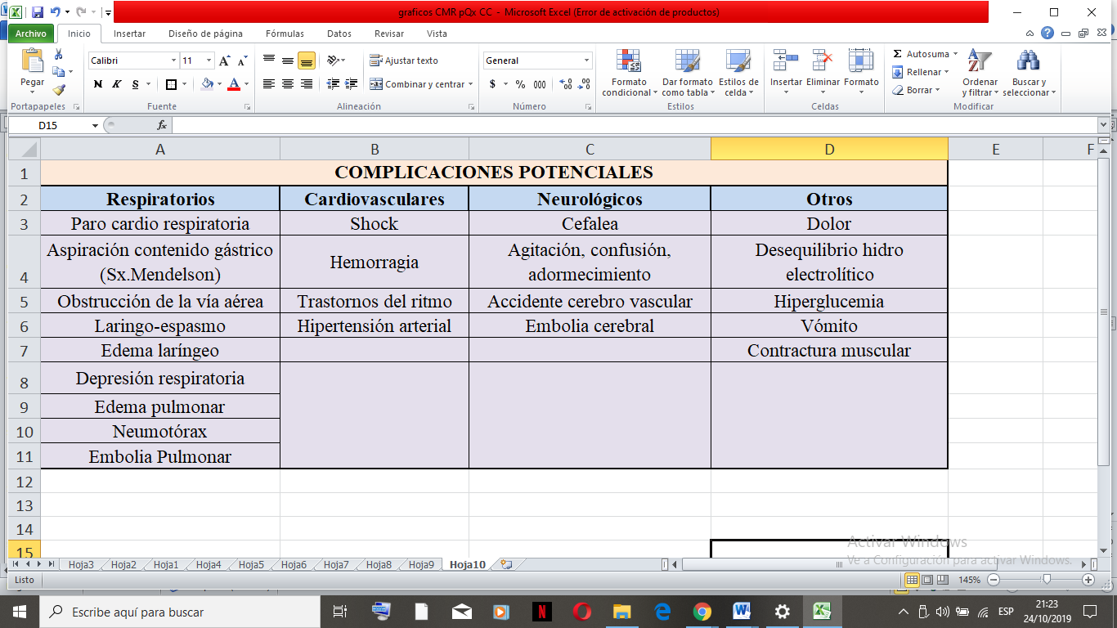 **Cuadro 1:** Esquema complicaciones post quirúrgicas Autor: Ma. Carmen Perea.

### Síndromes respiratorios post quirúrgicos en Cardiopatias Congénitas.

Al no existir una estandarización en la clasificación de comorbilidades respiratorias del post operatorio se identifica como aparición de datos de exacerbación de morbilidad respiratoria, ello involucra factores como; edema pulmonar, neumonía, insuficiencia respiratoria, hemorragia en luz bronquial, hiperreactividad bronquial, síndromes de escape de aire, ocupaciones pleurales, y/o trastornos aero digestivos, situaciones que direccionan a procesos atelectásicos de variada etiología, que de prolongarse o agudizarse evidenciando signos de insuficiencia respiratoria podría incurrirse en reintubación endotraqueal no programada, y uso de depresores del sistema respiratorio, o supresores de reflejo tusígeno, u otros de vía aérea superior, algunos de estos conllevan a asistencia ventilatoria mecánica prolongada en ocasiones de persistir algunos procesos condensativos extra pulmonares, y/o síndromes de escapes de aire se vería necesaria la aplicación de drenajes torácicos, sondaje oro-naso gástrica u otros más invasivos. Que conllevan a soportes adicionales, causales de prolongación de estancia hospitalaria con cada factor asociado, vinculados al aumento de morbimortalidad.

Habiendo atravesado la etapa trans quirúrgica se suscitan componentes clínicos y quirúrgicos modificables per-sé que pueden otorgar valor predictivo a la fase de recuperación y de estas dependen fundamentalmente las características de la praxis clínica a desarrollar durante la estadía de la recuperación post quirúrgica, tales efectos son relevantes, ya que definirá el periodo de adaptación temprana que afrontara el paciente pediátrico con cardiopatía congénita y su consecuente calidad de vida. El objetivo de la identificación de riesgos potenciales es una arista para el desarrollo en la reinserción de los pacientes intervenidos hacia la cotidianidad con efectos contraproducentes inexistentes para el sistema respiratorio, atendidos en base a prevención. Por ejemplo la propia inducción a depresores respiratorios en el trans quirúrgico son relevantes en su tiempo de exposición esto considerando el acompañamiento de la hipotética asistencia de circulación extracorpórea (CEC) y la exposición del tipo de cirugía, existencia o no de infección en sitio quirúrgico resucitaciones cardio pulmonares, son indicadores que desencadenan efectos finales de la función neurológica y respiratoria, siendo causas muy importantes de morbi mortalidad incluso algunos autores destacan que asociación de estos factores son igual o mayormente de complicados que la misma cardiopatía de base. Constituyendo como causas más frecuentes de reingresos a emergencias y a hospitalización (aumento de estancia) con casos de exacerbación con alta morbimortalidad, y una vez más presencia de repercusión al coste sanitario.

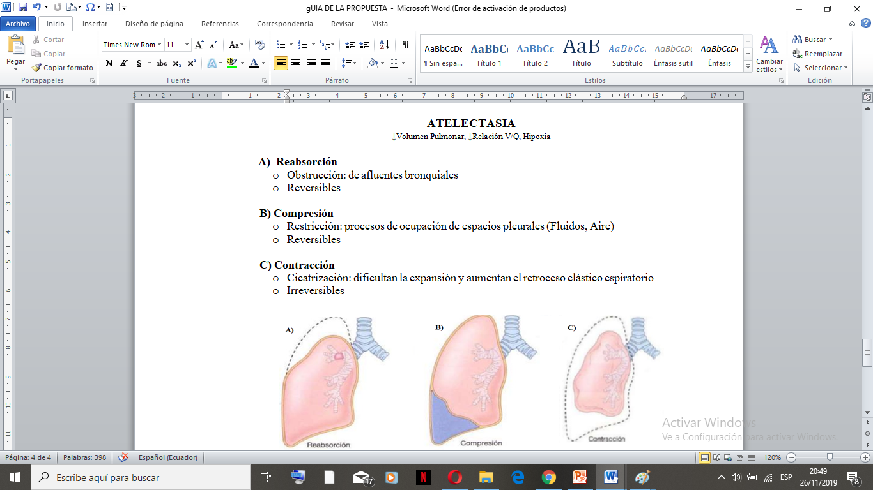

**Gráfico 2:** Esquema, etiología de principal causa de morbilidad respiratoria post quirúrgica.

Un hito en el desarrollo de la evolución sigue siendo la capacidad de clearance pulmonar y renal respecto a los sedantes empleados en el trans quirúrgico, estos serán residuales en el post operatorio o interactuaran potenciados en algunos casos con la administración de analgesia, a saber que la inducción anestésica prolongada disminuye la tensión arterial media (reducción de la relación ventilación perfusión - V/Q), que repercute al flujo sanguíneo y ventilatorio, función pulmonar con aspectos como; reducción de tono muscular respiratorio estriado (tórax rígido) y liso bronquial (hiperreactividad) originando diversos grados de hipoxemia en ocasiones presencia de reducción del retorno venoso, por aumento de presiones intra-torácicas, así coincide, considera que “El aumento de riesgo es significativo entre el número empleado de anestésicos y el desarrollo de morbilidad respiratoria” (BlumJ, 2013, p.29).

Lo favorable de la identificación de todos estos factores es que la prevención de comorbilidades una vez integradas en los pacientes se convertirían en “factores modificables” evitando una condición crónica agravada, incrementando la probabilidad de inserción social reduciendo así la dependencia de asistencia con menor seguimiento médico y repercusión una vez más del gasto público.

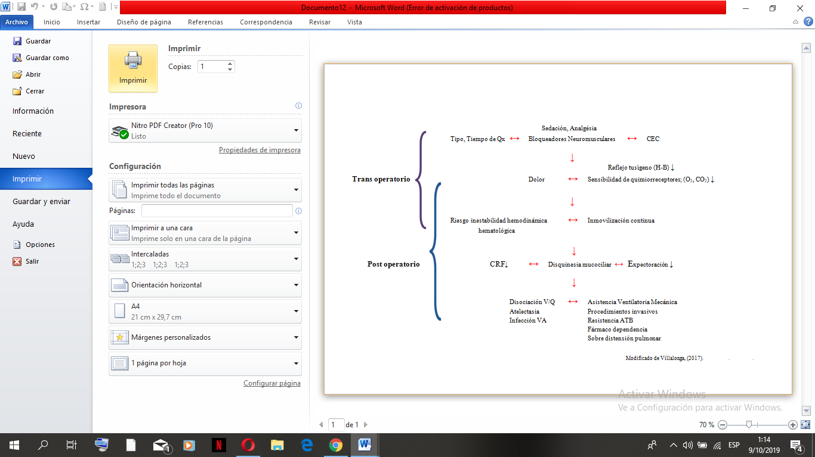

**Grafico 3:** Algoritmo, morbilidad respiratoria postcirugía de Cardiopatía congénita.

## Marco legal

El Presente estudio científico indaga, analiza y sustenta evidencia clínica basándose en el marco legislativo internacional con; Declaración Universal de Derechos Humanos. 1948, Declaración de Alma Ata. 1978, Principios de APS - Renovada. 2008, Declaración Universal de Bioética y Derechos Humanos. 2005, y Objetivos de Desarrollo Sostenible 2015. Y en la legislación del estado ecuatoriano, el enfoque primordial público sanitario bajo la:

***Constitución de la República del Ecuador (2008).***

**Cap. I, Art. 3.-** De las garantías y responsabilidad del Estado Ecuatoriano como la salud dentro de estas la seguridad de las personas, alimentación, educación y agua potable

**Cap. III, Art. 35.-** Las personas adultas mayores, niñas, niños y adolescentes, mujeres embarazadas, personas con discapacidad, personas privadas de libertad y quienes adolezcan de enfermedades catastróficas o de alta complejidad, recibirán atención prioritaria y especializada en los ámbitos público y privado.

**Cap. III, Art. 46.-** El Estado adoptará, entre otras, las siguientes medidas que aseguren a las niñas, niños y adolescentes: Inciso 9) Protección, cuidado y asistencia especial cuando sufran enfermedades crónicas o degenerativas.

**Cap. III, Art. 50**.- El Estado garantizará a toda persona que sufra de **enfermedades catastróficas** o de **alta complejidad** el derecho a la atención especializada y gratuita en todos los niveles, de manera oportuna y preferente.

Destacan además artículos e incisos de leyes dentro del mismo ámbito nacional, tales como:

* ***Código Orgánico de Salud.***
* ***Plan Nacional de Desarrollo 2017-2021.***
* ***Modelo de Atención Integral de Salud-FCI. 2012.***
* ***Normativa Bioética del Ecuador para Investigación. MSP.***

## **Marco Conceptual**

**ATB:** Antibióticoterapia

**Atresia tricuspídea:** Condición cianógena que recurre con la oclusión de fibras valvulares tendinosas de corazón derecho.

**Cardiopatía congénita:** Anomalías estructurales o funcionales del corazón que se originan en la vida intrauterina.

**CEC:** Circulación extracorpórea.

**CIA:** Comunicación inter auricular.

**Cianógeno:** Estado clínico que refiere la coloración azulada de la piel producto de hipoxemia.

**CIV:** Comunicación inter ventricular.

**CRF:** Capacidad residual funcional

**DAP:** Ductus arteriosos persistente.

**Disquinesia mucociliar:** Efecto de inactividad de batido mucociliar de células del epitelio bronquial.

**Drenaje torácico:** Técnica e instrumento que ejecuta la evacuación de líquidos o humores de cámaras o espacios torácicos (pleural, mediastinal, pericárdico).

**Espirometría forzada:** Técnica de función pulmonar que trata detección o confirma alteraciones fisiopatológicas, que apoyen diagnostico o estadifiquen gravedad.

**Equilibrio acido base:** Estado de la homeostasis bajo régimen biomolecular de hidrogeno u oxidrilos con factor de síntesis renal y pulmonar.

**Fontan**: Técnica quirúrgica empleada en cardiopatías congénitas de alta complejidad y específicas, nominada así por el nombre de uno de sus autores intelectuales.

**Función pulmonar:** Actividad de valoración de la fisiología de volúmenes capacidades y flujos ventilatorios del sistema respiratorio.

**Hemodinámia:** Actividad ejercida por sangre y fluidos corporales en el sistema cardio vascular.

**Hipoxemia:** Concentración deficiente de oxígeno en el torrente sanguíneo.

**Hipoxia:** Estado histológico sujeto a déficit de oxigenación.

**Morbilidad:** Denominación a cualquier situación que dista objetiva o subjetivamente, del estado de bienestar físico o psicológico.

**Qp/Qs:** Relación circulación pulmonar, circulación sistémica

**SOAP:** Siglas referentes a método de valoración y ejecución terapéutica, (Subjetivo, objetivo, análisis, plan).

**Taquipnea:** Frecuencia respiratoria aumentada de niveles fisiológicos.

**TGA:** Transposición de grandes arterias

**RCP:** Resucitación cardio pulmonar.

**RNV:** Recién nacido vivo

**Reintubación endotraqueal:** Situación de repetir la maniobra de intubación endotraqueal de manera electiva o emergente.

**VA:** Vía aérea.

**VAA:** Vía aérea artificial.

**VM:** Ventilación mecánica

**VMNI:** Ventilación mecánica no invasiva.

**V/Q:** Relación ventilación perfusión

## **Hipótesis y Variables**

### Hipótesis General

La comorbilidad respiratoria de pacientes en postcirugía de cardiopatía congénita, es proporcional al control de factores predisponentes, Hospital del Niño Dr. Francisco de Icaza Bustamante 2018 - 2019”.

### Hipótesis particular

Se identifica mayor frecuencia de comorbilidad respiratoria de pacientes en postcirugía de cardiopatía congénita, al presentar aumento de factores predisponentes. Siendo imperioso su continua capitulación, previniendo e identificando sus determinantes, Hospital del Niño Dr. Francisco de Icaza Bustamante 2018 -2019”.

### Declaración de Variables

**Cuadro 2:** Esquema de variables.

### Operacionalización de las variables



**Cuadro 3:** Esquema de Operacionalización de las variables.

# 

# CAPÍTULO III

# MARCO METODOLÓGICO

## **Tipo y diseño de la investigación**

El diseño del presente estudio está declarado como cuali-cuantitativo, al analizar características fisiológicas y fisiopatológicas de deducción clínica numérica, durante la interpretación de factores investigados, según contexto de laboratorio, no experimental puesto que utiliza datos fuente de la redacción del historial clínico y estadístico, de pacientes con cardiopatía congénita post quirúrgica de la Unidad de Cuidados Intensivos Cardiovasculares,. De corte retrospectivo transversal, con delimitación periódica de septiembre 2018 a septiembre 2019, y fundamentación teórica, descriptiva exploratoria de resultados otorgados con cuadro metodológico de la ficha de observación, elaborado para tal efecto con aprobación de expertos orientación temporal: histórica, con base en fundamentos científicos solidos establecidos en estudios relevantes de actual validez.

Posterior procesamiento de la estadística recolectada en ficha procesada mediante software IBM SPSS22 Statistics, arrojando resultados de amplio interés Bio-estadístico con su respectivo análisis expuesto.

## **Población**

### Características de la población

La población considerada en este estudio son todos los pacientes pediátricos con cardiopatía congénita confirmada mediante ecocardiografía con características de resolución quirúrgica, ingresados en la unidad de cuidados intensivos cardio vasculares, que su registro clínico digital institucional relata los procedimientos terapéuticos efectuados en detalle con del archivo en estadística del “Hospital del Niño, Dr. Francisco de Icaza Bustamante” en el periodo septiembre 2018 a septiembre 2019.

### Delimitación de la población

Los elementos seleccionados para este estudio fueron todos aquellos pacientes pediátricos, evaluados mediante prueba diagnóstica de ecocardiografía con cardiopatía congénita con criterios de resolución quirúrgica electiva constituyendo una población finita del, “Hospital del Niño Dr. Francisco de Icaza Bustamante” 2018- 2019.

|  |  |  |  |  |  |  |
| --- | --- | --- | --- | --- | --- | --- |
| **Estadística** | | | | | | |
| **A** | | **Sexo** | **Edad:** | **Tipo de CC** | **Cirugía** | **Días de hosp.** |
| N | Válido | 133 | 133 | 133 | 133 | 133 |
| Perdidos | 0 | 0 | 0 | 0 | 0 |
| Media | | 1,47 | 3,52 | 1,71 | 1,97 | 1,92 |
| Error estándar de la media | | ,043 | ,133 | ,059 | ,018 | ,105 |
| Mediana | | 1,00 | 4,00 | 2,00 | 2,00 | 1,00 |
| Moda | | 1 | 2 | 2 | 2 | 1 |
| Desviación estándar | | ,501 | 1,535 | ,683 | ,211 | 1,210 |
| Varianza | | ,251 | 2,358 | ,466 | ,045 | 1,464 |
| Asimetría | | ,107 | ,417 | ,447 | 2,836 | ,823 |
| Error estándar de asimetría | | ,210 | ,210 | ,210 | ,210 | ,210 |
| Curtosis | | 2,019 | 1,095 | -,811 | 19,112 | -1,011 |
| Error estándar de Curtosis | | ,417 | ,417 | ,417 | ,417 | ,417 |
| Rango | | 1 | 5 | 2 | 2 | 3 |
| Mínimo | | 1 | 2 | 1 | 1 | 1 |
| Máximo | | 2 | 7 | 3 | 3 | 4 |
| Suma | | 196 | 468 | 227 | 262 | 256 |

|  |  |  |  |  |  |  |
| --- | --- | --- | --- | --- | --- | --- |
| **B** | | **Tipo de cirugía** | **Tiempo en CEC** | | **Días de VM+VAA** | **Reintubación endotraqueal** |
| N | Válido | 133 | 133 | | 133 | 133 |
| Perdidos | 0 | 0 | | 0 | 0 |
| Media | | 1,17 | ,74 | | 3,92 | ,17 |
| Error estándar de la media | | ,033 | ,053 | | ,135 | ,042 |
| Mediana | | 1,00 | 1,00 | | 5,00 | ,00 |
| Moda | | 1 | 1 | | 5 | 0 |
| Desviación estándar | | ,380 | ,611 | | 1,555 | ,480 |
| Varianza | | ,144 | ,374 | | 2,419 | ,230 |
| Asimetría | | 1,749 | ,203 | | -1,063 | 2,952 |
| Error estándar de asimetría | | ,210 | ,210 | | ,210 | ,210 |
| Curtosis | | 1,077 | -,554 | | -,536 | 7,856 |
| Error estándar de Curtosis | | ,417 | ,417 | | ,417 | ,417 |
| Rango | | 1 | 2 | | 4 | 2 |
| Mínimo | | 1 | 0 | | 1 | 0 |
| Máximo | | 2 | 2 | | 5 | 2 |
| Suma | | 156 | 99 | | 522 | 22 |
| **C** | | **Drenajes torácicos post Quirúrgico** | | **Antecedente Quirúrgico.** | **Infección post Quirúrgica** | **Empleo de VMNI post extubacion** |
| N | Válido | 133 | | 133 | 133 | 133 |
| Perdidos | 0 | | 0 | 0 | 0 |
| Media | | ,30 | | ,14 | ,29 | 1,42 |
| Error estándar de la media | | ,059 | | ,030 | ,068 | ,048 |
| Mediana | | ,00 | | ,00 | ,00 | 1,00 |
| Moda | | 0 | | 0 | 0 | 1 |
| Desviación estándar | | ,685 | | ,351 | ,786 | ,553 |
| Varianza | | ,469 | | ,123 | ,618 | ,306 |
| Asimetría | | 1,972 | | 2,065 | 2,659 | ,863 |
| Error estándar de asimetría | | ,210 | | ,210 | ,210 | ,210 |
| Curtosis | | 2,113 | | 2,297 | 5,839 | -,296 |
| Error estándar de Curtosis | | ,417 | | ,417 | ,417 | ,417 |
| Rango | | 2 | | 1 | 3 | 2 |
| Mínimo | | 0 | | 0 | 0 | 1 |
| Máximo | | 2 | | 1 | 3 | 3 |
| Suma | | 40 | | 19 | 39 | 189 |

|  |  |  |  |
| --- | --- | --- | --- |
| **D** | | **Reanimación Cardio Pulmonar** | **OBSERVACIÓN** |
| N | Válido | 133 | 133 |
| Perdidos | 0 | 0 |
| Media | | 1,13 | 2,10 |
| Error estándar de la media | | ,039 | ,045 |
| Mediana | | 1,00 | 2,00 |
| Moda | | 1 | 2 |
| Desviación estándar | | ,451 | ,520 |
| Varianza | | ,203 | ,271 |
| Asimetría | | 3,562 | ,131 |
| Error estándar de asimetría | | ,210 | ,210 |
| Curtosis | | 11,641 | ,610 |
| Error estándar de Curtosis | | ,417 | ,417 |
| Rango | | 2 | 2 |
| Mínimo | | 1 | 1 |
| Máximo | | 3 | 3 |
| Suma | | 150 | 279 |

**Cuadro 4.** Población diana y sus **v**ariables de estudio: **A, B, C, D.**

## **Los métodos y las técnicas**

### Métodos teóricos

La naturaleza descriptiva de la presente investigación se basa en definir factores predisponentes a morbilidad respiratoria de las cardiopatias congénitas en fase postcirugía, los cuales permiten evidenciar correlaciones existentes fundamentales entre la patología de base y situaciones de exacerbación. Sustentadas, definidas y detalladas en el marco conceptual, y constando en:

**Método Histórico – Lógico:** el cual dimensiona el estudio en los diferentes periodos establecidos, respecto a los antecedentes investigativos.

**Método Analítico - Sintético:** que evidencia la descomposición de la problemática que indaga sus causales y efectos, en miras del aporte resolutivo.

**Método Inductivo - Deductivo:** desarrollado desde identificación de factores particulares (I), que tienen estrecha relación con el origen de la problemática, arrojando una integración general (D), para la definición de estrategias.

### Métodos empíricos

Los datos obtenidos de métodos empíricos con característica analítica, descriptiva, observacional definidas y determinadas en el historial clínico institucional, identificados como parámetros indicadores: subjetivo, objetivo, análisis, plan (**S**OAP), siendo en lo posterior indagados corroborados, constatados o desvirtuados, para el posterior desarrollo de las estrategias.

### 

### Técnicas e instrumentos

Se efectúa encuesta a profesionales del campo para posterior desarrollo de ficha de recolección de datos, y subsecuente proceso de validación por jueces y expertos constando de dos catedráticos con título de PhD, y tres especialistas relacionados a epidemiologia, para elaboración previa del instrumento observacional y recolección de datos con proceso de validación que indaga factores determinantes del periodo post operatorio que favorece a identificar **“predisposición de comorbilidad respiratoria”** en pacientes pediátricos con cardiopatía congénita, valorados para resolución quirúrgica electiva, de la Unidad de Cuidados Intensivos Cardiovasculares del Hospital del Niño Francisco de Icaza Bustamante, 2018 – 2019.

## **Tratamiento estadístico de la información**

Se efectúa el estudio mediante aplicaciones informáticas como Microsoft Excel2010 para diseño de tablas y recolección de datos, seguido del sesgo y procesamiento de gráficos estadísticos porcentuales en Software IBM SPSS22 Statistics, del registro clínico institucional de los pacientes intervenidos de la Unidad de Cuidados Intensivos Cardiovasculares (MSP-Hosvital), se realiza el diseño de proyecto para recopilación informativa basándose en fuentes primarias y secundarias, con el antecedente de la debida aprobación y autorización de las autoridades de la Dirección de Investigación de Postgrado de la Universidad Estala de Milagro - UNEMI, y del “Hospital del Niño Dr. Francisco de Icaza Bustamante”. (Dirección técnica - Docencia). La síntesis de la información se realiza mediante descripción analítica estadística de los gráficos expresándose en porcentajes, frecuencias y tablas cruzadas permitiendo realizar validación de hallazgos, mostrándose los resultados mediante de tablas estadísticas, según la variable establecida.

## Consideraciones éticas

Una vez cobijados por las leyes de las naciones que asisten al seno académico, y en su imposición de las profesiones sanitarias, se hace expresa por historia, tradición y altivez que rigurosa y celosamente dará cumplimiento orientada con valores y normas que yacen profesas con fervor y orgullo, así mismo ejercidas con suma responsabilidad. Remontada está la memoria de la ética sanitaria desde remotas épocas, como constancia de ello grandes filósofos dejaron impronta para las sucesoras generaciones en el **“Juramento Hipocrático”** también reeditadas y descritas en los Códigos Deontológicos de los profesionales de salud, evocando el profundo respeto por la humanidad. Coincide

La deontología es el conjunto de principios y reglas que han de guiar una conducta profesional. El código de deontología es un conjunto de normas que se aplican a un colectivo de profesionales y que hace las veces de un prontuario (conjunto de reglas) morales. El código de ética y deontología constituye el conjunto de preceptos de carácter moral que aseguran una práctica honesta y una conducta honorable a todos y cada uno de los miembros de la profesión (Vidal M, 2014, p.1).

Se deja constancia que para el desarrollo del presente estudio de naturaleza **“No experimental”,** bajo autorización documentada de las máximas potestades institucionales con guía y tutela de la Unidad de Docencia e Investigación, del “Hospital del Niño Dr. Francisco de Icaza Bustamante” y al efectuar sesgo y tabulación de datos en los pacientes registrados del historial clínico (Hosvital®), no efectuándose consentimiento informado previo, por las características del estudio, aun así ejerciendo el debido respeto de los pacientes con principios éticos y morales de confidencialidad de su estado de salud.

# CAPÍTULO IV

# ANÁLISIS E INTERPRETACIÓN DE LOS RESULTADOS

## Análisis de la situación actual

Del análisis de factores identificados en la población diana con diseño de ficha de recolección de datos y aprobación por jueces y expertos, sesgo de aspectos de la matriz del sistema de gestión clínica digital MSP-Hosvital® y subsecuente procesamiento, se obtiene los siguientes resultados:

**Cuadro 4.1.1**

|  |  |  |  |  |  |
| --- | --- | --- | --- | --- | --- |
| **Sexo** | | | | | |
|  | | Frecuencia | Porcentaje | Porcentaje válido | Porcentaje acumulado |
| Válido | Masculino | 70 | 52,6 | 52,6 | 52,6 |
| Femenino | 63 | 47,4 | 47,4 | 100,0 |
| Total | 133 | 100,0 | 100,0 |  |

**Fuente:** Historial clínico MSP-Hosvital® (HFIB)

**Elaboración:** El autor

**Gráfico 4.1.1.**

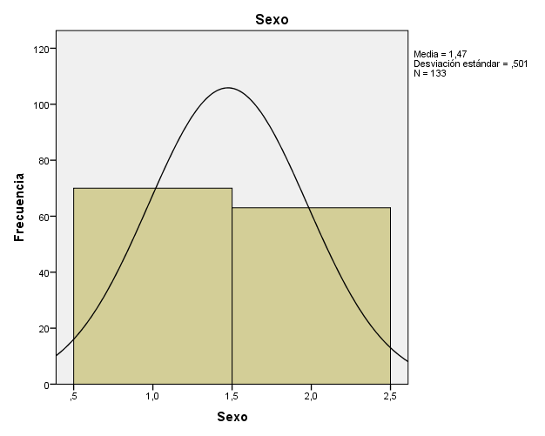

La mayoría de pacientes intervenidos fue del sexo masculino representado con el 52.6%, mientras que su par homologo, sexo femenino reflejó un 47.4%, lo que claramente demuestra. La persistencia del gradiente porcentual similar en estudios semejantes entre estas dos variable conserva predominio del masculino. Historial clínico MSP-Hosvital® (HFIB).

**Cuadro 4.1.2**

|  |  |  |  |  |  |
| --- | --- | --- | --- | --- | --- |
| **Edad:** | | | | | |
|  | | Frecuencia | Porcentaje | Porcentaje válido | Porcentaje acumulado |
| Válido | Lactante Menor (29dias a 12Meses) | 60 | 45,1 | 45,1 | 45,1 |
| Pre escolar (2años a 5años ) | 37 | 27,8 | 27,8 | 72,9 |
| Escolar (6años a 11años) | 19 | 14,3 | 14,3 | 87,2 |
| Adolescente (12años a 18años) | 14 | 10,5 | 10,5 | 97,7 |
| Adulto | 3 | 2,3 | 2,3 | 100,0 |
| Total | 133 | 100,0 | 100,0 |  |

**Fuente:** Historial clínico MSP-Hosvital® (HFIB)

**Elaboración:** El autor

**Grafico 4.1.2**

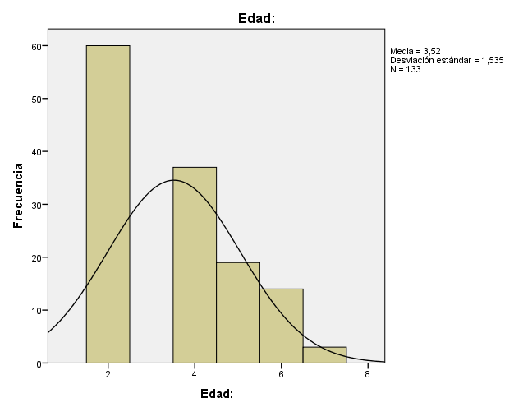

El indicador predominante en la variable del grupo etario, con 60 casos fue Lactante Menor, representado por el 45.1%, mientras que 37 casos para Pre escolar, significando un 27.8%, en tanto Escolar, con 19 casos mostró el 14.3%, Adolescentes, registro 14 casos representa 10.5%, en tanto que pacientes que en miras de sus abordajes quirúrgicos seriados y programados llegaron a la etapa de Adultez siendo estos 3 casos, lo que demuestra que en las primeras edades pediátricas se llevó a cabo abordaje e intervenciones siendo la mayoría resolutivas en el tratamiento precoz. Historial clínico MSP-Hosvital® (HFIB).

|  |  |  |  |  |  |
| --- | --- | --- | --- | --- | --- |
| **Cuadro 4.1.3**  **Tipo de Cardiopatía Congénita** | | | | | |
|  | | Frecuencia | Porcentaje | Porcentaje válido | Porcentaje acumulado |
| Válido | Cianosantes | 56 | 42,1 | 42,1 | 42,1 |
| Acianóticas | 60 | 45,1 | 45,1 | 87,2 |
| Mixtas | 17 | 12,8 | 12,8 | 100,0 |
| Total | 133 | 100,0 | 100,0 |  |

**Fuente:** Historial clínico MSP-Hosvital® (HFIB)

**Elaboración:** El autor

**Gráfico 4.1.3**

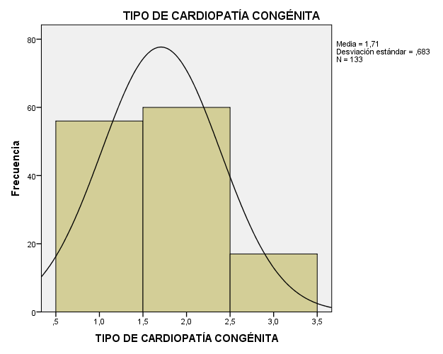

La totalidad de pacientes valorados, diagnosticados con el Tipo de Cardiopatía Congénita, en lo que las Acianóticas predominan con 60 casos, un 45.1%, mientras que Cianosantes con el 42.1% represento los 56 casos, en tanto las Mixtas se registró 17 casos con 12.8%, lo que demuestra la significancia de las cardiopatias de baja complejidad, alta complejidad y la co-existencia entre ambas, indicativo de aumento de predisposición de complicaciones en su abordaje global. Historial clínico MSP-Hosvital® (HFIB).

**Cuadro 4.1.4**

|  |  |  |  |  |  |
| --- | --- | --- | --- | --- | --- |
| **Cirugía** | | | | | |
|  | | Frecuencia | Porcentaje | Porcentaje válido | Porcentaje acumulado |
| Válido | Electiva/Re-operación | 5 | 3,8 | 3,8 | 3,8 |
| Electiva | 127 | 95,5 | 95,5 | 99,2 |
| Emergente | 1 | ,8 | ,8 | 100,0 |
| Total | 133 | 100,0 | 100,0 |  |

**Fuente:** Historial clínico MSP-Hosvital® (HFIB)

**Elaboración:** El autor

**Gráfico 4.1.4**

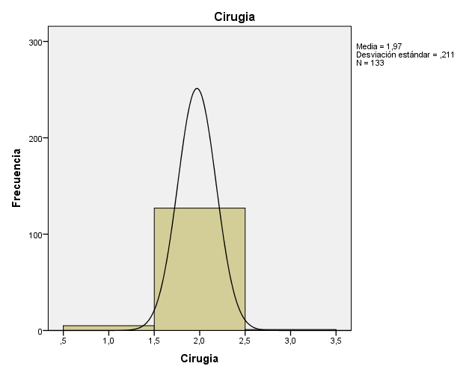

La condición propia del abordaje quirúrgico demuestra que las cirugías, Electivas fueron tendencia con 95.5%, mientras que Electiva/Re-operación con el 3.8%, las sucede y las intervenciones Emergentes constituyeron un mínimo de 0.8%, estas dos últimas representan casos en los cuales existieron complicaciones post quirúrgicas, pero su re intervención se desarrolló en torno a la complicación evidenciada, estadísticamente demostrando que el grado de complicaciones post quirúrgicas fue mínimo, sustentadas en las propias cardiopatias complejas, en su mayoría atendidas con la capacidad técnica resolutiva del talento humano y control de factores predisponentes a comorbilidad respiratoria. Historial clínico MSP-Hosvital® (HFIB).

**Cuadro 4.1.5**

|  |  |  |  |  |  |
| --- | --- | --- | --- | --- | --- |
| **Días de hospitalización** | | | | | |
|  | | Frecuencia | Porcentaje | Porcentaje válido | Porcentaje acumulado |
| Válido | <5 - 8 | 76 | 57,1 | 57,1 | 57,1 |
| 9 - 12 | 17 | 12,8 | 12,8 | 69,9 |
| 13 - 15 | 14 | 10,5 | 10,5 | 80,5 |
| 16 o > | 26 | 19,5 | 19,5 | 100,0 |
| Total | 133 | 100,0 | 100,0 |  |

**Fuente:** Historial clínico MSP-Hosvital® (HFIB)

**Elaboración:** El autor

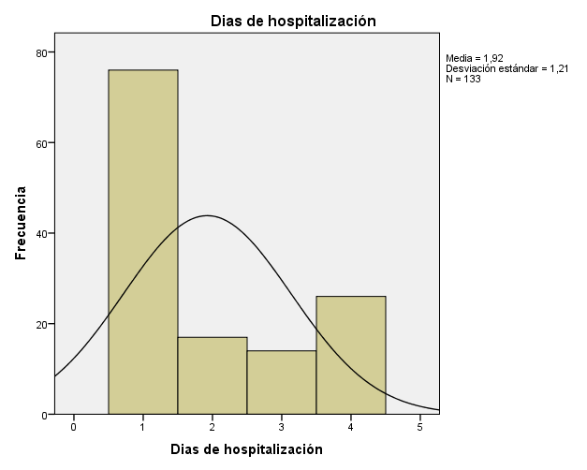**Gráfico 4.1.5**

Los pacientes de la variable Días de hospitalización, correspondiente a ˂5 - 8 representa el 57.1%, y la variable 16 o >; con el 19.5%, evidenciaron la mayor frecuencia de casos, y 9 - 12 con el 12.8%, y 13 – 15 arrojo un porcentaje similar o que demuestra claramente que existe una gran diferencia entre los Días de hospitalización pertenecientes al Historial clínico MSP-Hosvital® (HFIB).

|  |  |  |  |  |  |
| --- | --- | --- | --- | --- | --- |
| **Cuadro 4.1.6**  **Tipo de cirugía** | | | | | |
|  | | Frecuencia | Porcentaje | Porcentaje válido | Porcentaje acumulado |
| Válido | Correctiva | 110 | 82,7 | 82,7 | 82,7 |
| Paliativa | 23 | 17,3 | 17,3 | 100,0 |
| Total | 133 | 100,0 | 100,0 |  |

**Fuente:** Historial clínico MSP-Hosvital® (HFIB)

**Elaboración:** El autor

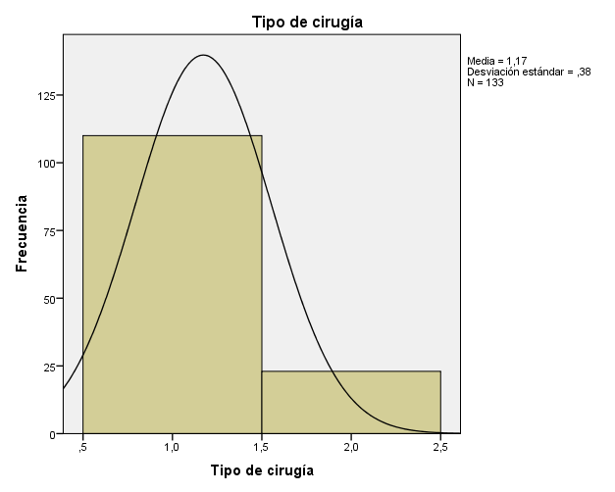**Gráfico 4.1.6**

El tipo de intervención quirúrgica de mayor frecuencia que se observó en el periodo de investigación fue la Correctiva representado por el 82.7%, mientras que Paliativa con el 17.3%. Demostrando aquí la importancia del diagnóstico y tratamiento en la reducción del impacto co-morbi mortalidad, Historial clínico MSP-Hosvital® (HFIB).

**Cuadro 4.1.7**

|  |  |  |  |  |  |
| --- | --- | --- | --- | --- | --- |
| **Tiempo en CEC** | | | | | |
|  | | Frecuencia | Porcentaje | Porcentaje válido | Porcentaje acumulado |
| Válido | Ninguno | 46 | 34,6 | 34,6 | 34,6 |
| 120min o < | 75 | 56,4 | 56,4 | 91,0 |
| 120min o > | 12 | 9,0 | 9,0 | 100,0 |
| Total | 133 | 100,0 | 100,0 |  |

**Fuente:** Historial clínico MSP-Hosvital® (HFIB)

**Elaboración:** El autor

**Gráfico 4.1.7**

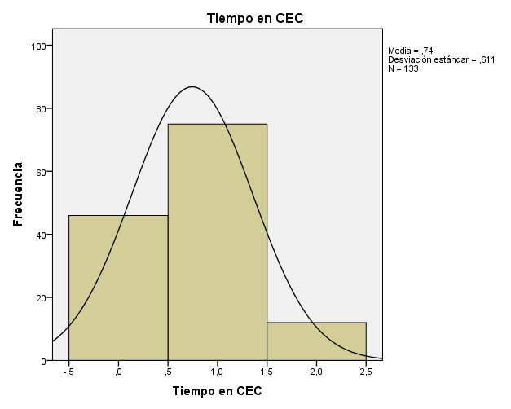

La variable de análisis Tiempo en CEC, y su parámetro 120min o ˂ fue el de mayor representación con 56.4%, sucediéndole el parámetro, Ninguno en 34.6%, 120min o > con el 9%, concretando el criterio de variable de riesgo proporcional a la prolongación de la técnica Historial clínico MSP-Hosvital® (HFIB).

**Cuadro 4.1.8**

|  |  |  |  |  |  |
| --- | --- | --- | --- | --- | --- |
| **Días de VM + VAA** | | | | | |
|  | | Frecuencia | Porcentaje | Porcentaje válido | Porcentaje acumulado |
| Válido | 16hrs o - | 23 | 17,3 | 17,3 | 17,3 |
| 1-2 días | 5 | 3,8 | 3,8 | 21,1 |
| 3-5 días | 12 | 9,0 | 9,0 | 30,1 |
| 6 días o > | 12 | 9,0 | 9,0 | 39,1 |
| Trans Quirúrgico | 81 | 60,9 | 60,9 | 100,0 |
| Total | 133 | 100,0 | 100,0 |  |

**Fuente:** Historial clínico MSP-Hosvital® (HFIB)

**Elaboración:** El autor

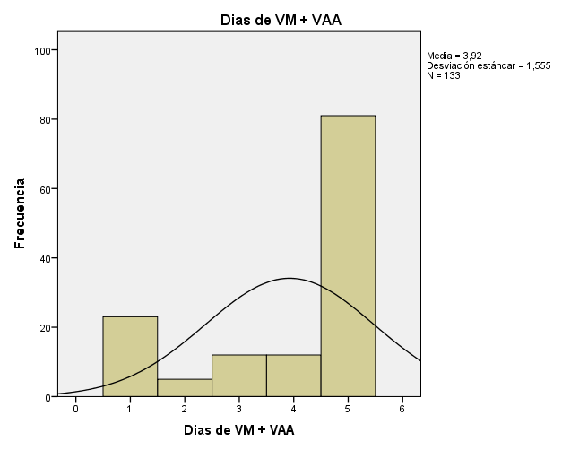**Gráfico 4.1.8**

En esta variable se demuestra que los Días de VM + VAA, son un potencial factor de riesgo de morbi mortalidad respiratoria, Siendo una frecuencia destacada la priorización al estímulo del automatismo neurológico sistémico, evidencia recopilada mediante el parámetro Trans Quirúrgico representado por el 60.9%, mientras que 16hrs o - con el 17.3%, entre 1-2 días resulto un 3,8% mientras que las variables 3-5 y 6 días o > se asociaban a mayor riesgo, simultáneamente con el 9%, Historial clínico MSP-Hosvital® (HFIB).

**Cuadro 4.1.9**

|  |  |  |  |  |  |
| --- | --- | --- | --- | --- | --- |
| **Reintubación endotraqueal** | | | | | |
|  | | Frecuencia | Porcentaje | Porcentaje válido | Porcentaje acumulado |
| Válido | Ninguna | 117 | 88,0 | 88,0 | 88,0 |
| 1 ocasión | 10 | 7,5 | 7,5 | 95,5 |
| 2 ocasiones | 6 | 4,5 | 4,5 | 100,0 |
| Total | 133 | 100,0 | 100,0 |  |

**Fuente:** Historial clínico MSP-Hosvital® (HFIB)

**Elaboración:** El autor relación

**Gráfico 4.1.9**

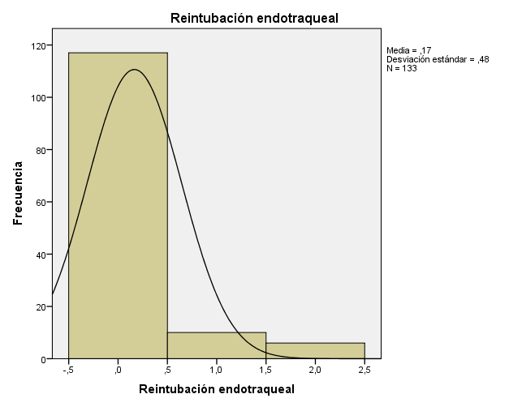

Las dinámicas de Reintubación endotraqueal, se asocian a complicaciones que ameritan soporte ventilatorio mecánico, aquí el parámetro de medición Ninguna fue predominante con 88%, mientras que 1 ocasión representa un 7.5%, 2 ocasiones con el 4.5%, asociadas estas dos últimas a su fisiopatología y re adaptación hemodinámica compleja lo que demuestra la óptima factibilidad del uso de protocolos de “Weaning”. Historial clínico MSP-Hosvital® (HFIB).

**Cuadro 4.1.10**

|  |  |  |  |  |  |
| --- | --- | --- | --- | --- | --- |
| **Drenajes torácicos post Quirúrgico** | | | | | |
|  | | Frecuencia | Porcentaje | Porcentaje válido | Porcentaje acumulado |
| Válido | Ninguno | 110 | 82,7 | 82,7 | 82,7 |
| 24 -48hrs | 6 | 4,5 | 4,5 | 87,2 |
| 72hrs o > | 17 | 12,8 | 12,8 | 100,0 |
| Total | 133 | 100,0 | 100,0 |  |

**Fuente:** Historial clínico MSP-Hosvital® (HFIB)

**Elaboración:** El autor

**Gráfico 4.1.10**

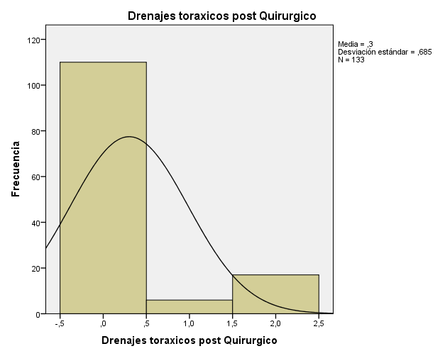

La mayoría de los pacientes que presentan Drenajes torácicos post Quirúrgico, siendo priorizada su retirada precoz se analizó con el parámetro Ninguna representado una amplia mayoría con 82.7%, mientras que 72hrs o > con el 12.8%, se relaciona al promedio de resolución de síndromes extra pulmonares post operatorios 24 -48hrs con el 4.5%, los que presentaron inmediata estabilidad en esta variable. Historial clínico MSP-Hosvital® (HFIB).

**Cuadro 4.1.11**

|  |  |  |  |  |  |
| --- | --- | --- | --- | --- | --- |
| **Antecedente Quirúrgico.** | | | | | |
|  | | Frecuencia | Porcentaje | Porcentaje válido | Porcentaje acumulado |
| Válido | Ninguno | 114 | 85,7 | 85,7 | 85,7 |
| 1 vez | 19 | 14,3 | 14,3 | 100,0 |
| Total | 133 | 100,0 | 100,0 |  |

**Fuente:** Historial clínico MSP-Hosvital® (HFIB)

**Elaboración:** El autor

**Gráfico 4.1.11**

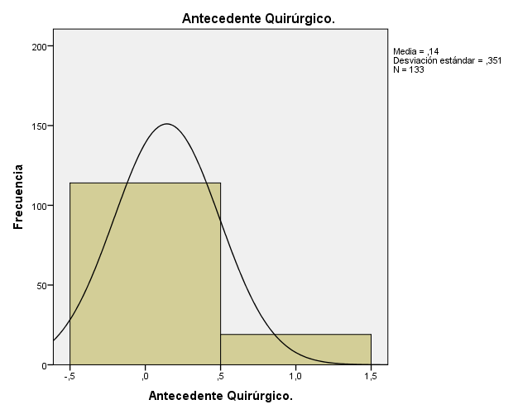

El factor Antecedente Quirúrgico, se observó que su parámetro Ninguna predomino con 85.7%, mientras que el parámetro 1 VEZ con 14.3%, se vio asociado como un factor de riesgo predisponente a co-morbi mortalidad. Historial clínico MSP-Hosvital® (HFIB).

|  |  |  |  |  |  |
| --- | --- | --- | --- | --- | --- |
| **Cuadro 4.1.12**  **Infección post Quirúrgica** | | | | | |
|  | | Frecuencia | Porcentaje | Porcentaje válido | Porcentaje acumulado |
| Válido | Ninguno | 114 | 85,7 | 85,7 | 85,7 |
| Sepsis | 6 | 4,5 | 4,5 | 90,2 |
| Vía aérea | 6 | 4,5 | 4,5 | 94,7 |
| Otro | 7 | 5,3 | 5,3 | 100,0 |
| Total | 133 | 100,0 | 100,0 |  |

**Fuente:** Historial clínico MSP-Hosvital® (HFIB)

**Elaboración:** El autor

**Gráfico 4.1.12**

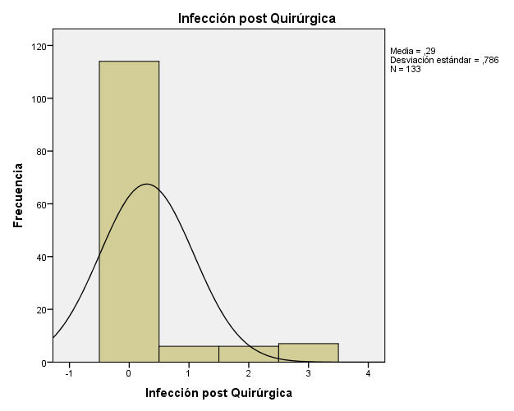

En el grupo de estudio y el criterio de valoración “Infección post Quirúrgica”, predominó quienes no presentaron relaciones con este aspecto, evidenciado con el parámetro Ninguna que representa el 85.7%, mientras que el parámetro “Otro” mostró un 5,3%, pero el factor Vía Aérea y Sepsis con porcentajes símiles en 4.5%, estos tres últimos factores asociados a complicaciones fisiopatológicas, prolongación de estancia hospitalaria y los procedimientos propios del área crítica, estrechando la brecha como factor de co-morbi mortalidad. Historial clínico MSP-Hosvital® (HFIB).

**Cuadro 4.1.13**

|  |  |  |  |  |  |
| --- | --- | --- | --- | --- | --- |
| **Empleo de VMNI post extubacion** | | | | | |
|  | | Frecuencia | Porcentaje | Porcentaje válido | Porcentaje acumulado |
| Válido | No usó | 81 | 60,9 | 60,9 | 60,9 |
| Electiva | 48 | 36,1 | 36,1 | 97,0 |
| Emergente | 4 | 3,0 | 3,0 | 100,0 |
| Total | 133 | 100,0 | 100,0 |  |

**Fuente:** Historial clínico MSP-Hosvital® (HFIB)

**Elaboración:** El autor

**Gráfico 4.1.13**

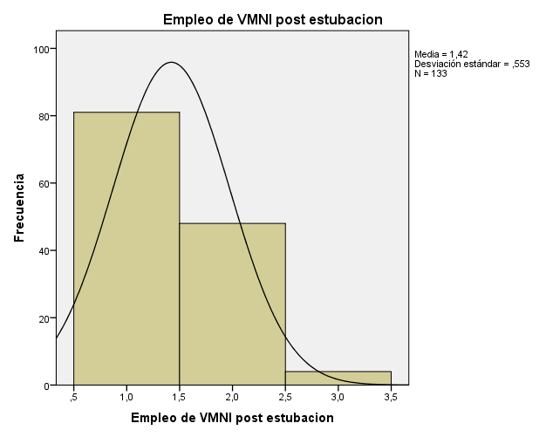

En el factor VMNI post extubacion, la tendencia predominante “No usó”, representado con 60,9% asociado a la asistencia ventilatoria trans quirúrgica y su rápida adaptación post quirúrgica la rápida adaptación en el post operatorio, mientras que su empleo Electivo fue usado en pacientes con adaptación cardio-respiratoria más escalonada con el 36.1%, mientras que los casos de empleo Emergente de VMNI fue implementados en casos que existieron complicaciones pero se agotó el recurso de la no invasividad con aceptable resultado. Historial clínico MSP-Hosvital® (HFIB).

**Cuadro 4.1.14**

|  |  |  |  |  |  |
| --- | --- | --- | --- | --- | --- |
| **Reanimación Cardio Pulmonar** | | | | | |
|  | | Frecuencia | Porcentaje | Porcentaje válido | Porcentaje acumulado |
| Válido | Nunca | 122 | 91,7 | 91,7 | 91,7 |
| 1 vez | 5 | 3,8 | 3,8 | 95,5 |
| 2 veces | 6 | 4,5 | 4,5 | 100,0 |
| Total | 133 | 100,0 | 100,0 |  |

**Fuente:** Historial clínico MSP-Hosvital® (HFIB)

**Elaboración:** El autor

**Gráfico 4.1.14**

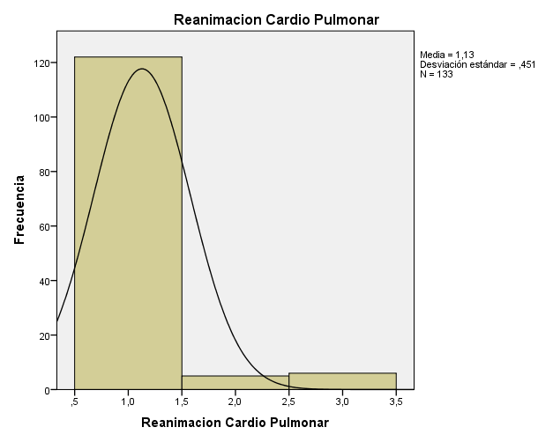

A los pacientes atendidos con criterio de Reanimación Cardio Pulmonar como factor de predisposición se analizó un aspecto destacado, la tendencia “Nunca” representó el 91.7%, mientras que la brecha porcentual se acorto en los casos de “2 veces” con 4.5%, y “1 vez” con 3,8% relacionados directamente a co-morbi mortalidad. Historial clínico MSP-Hosvital® (HFIB).

**Cuadro 4.1.15**

|  |  |  |  |  |  |
| --- | --- | --- | --- | --- | --- |
| **Observación** | | | | | |
|  | | Frecuencia | Porcentaje | Porcentaje válido | Porcentaje acumulado |
| Válido | Fallecimiento | 12 | 9,0 | 9,0 | 9,0 |
| Exploración, Normal | 96 | 72,2 | 72,2 | 81,2 |
| Exploración, Secuelar | 25 | 18,8 | 18,8 | 100,0 |
| Total | 133 | 100,0 | 100,0 |  |

**Fuente:** Historial clínico MSP-Hosvital® (HFIB)

**Elaboración:** El autor

**Gráfico 4.1.15**

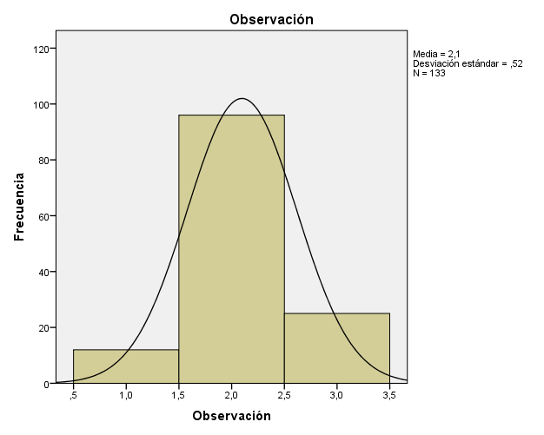

Como aspecto de alta se postuló el criterio de “Observación”, y dentro de este el parámetro “Exploración, Normal” mismo que se lo vio mayoritario, representó un 72.2%, propio de la naturaleza y propuesta del esquema de planeación electiva del programa cardiovascular, pero considerando aun la existencia de complicaciones y limitantes fisiopatológicas más el grado de re-adaptación, con los consecuentes efectos en torno a la estancia critica de recuperación. Dicho esto “Exploración Secuelar se evidencio con 18.8%, En tanto el fallecimiento en este periodo de estudio alcanzo un 9%. Historial clínico MSP-Hosvital® (HFIB).

## Análisis comparativo, evolución, tendencias, perspectivas

Estudios de similar cohorte indican y recomiendan el empleo de estrategias de equipos multi disciplinarios entrenados y desde diversas perspectivas, que con planeación estructurada, son base fundamental en la ambiciosa proyección de reducir co-morbi mortalidades, limitando estancia y procedimientos propios del área critica, entre otras las de mayor incidencia las respiratorias en el post quirúrgico de cirugía cardio vascular y en todas aquellas cirugías de alta complejidad y las que incurren en direccionamiento de recuperación discreta, con sigo procedimientos complejos del mantenimiento post quirúrgico, Por el contrario aquellas que promocionan y sustentan estímulos de automatismo y requerimientos metabólicos y funcionales que no comprometen la seguridad del paciente crítico, con observación de los factores identificados como promotores de co-morbi mortalidades, garantías favorables para una recuperación sin secuelas ni tratamientos crónicos adyacentes que en amplio margen favorece al aspecto socio económico familiar y de la Salud Pública.

Lo cual le brinda relación estrecha con las variables analizadas obtenidos en el resultado del presente estudio, entre otra las más destacadas variables identificadas como el tiempo de exposición de asistencia ventilatoria mecánica más Vía aérea artificial, reintubación endotraqueal y registro de infección post quirúrgica, factores directamente proporcional a origen de aumento de estancia y comorbilidades.

## Verificación de hipótesis

Con síntesis de hipótesis global siendo esta, “La comorbilidad respiratoria de pacientes en postcirugía de cardiopatía congénita, es proporcional a identificación y control de factores predisponentes”, para su verificación se recurre a análisis de los valores proporcionados estadísticamente de las variables investigadas como; Días de ventilación mecánica más Vía aérea artificial. Drenajes torácicos post quirúrgicos, Infección post quirúrgica entre las que más resaltan. Se realiza verificación estadística de esta hipótesis mediante prueba de “chi cuadrado”, y resultados favorables que brindan relación de proporcionalidad en el presente estudio.

|  |  |
| --- | --- |
| **HIPÓTESIS** | **VERIFICACIÓN** |
| La comorbilidad respiratoria de pacientes en postcirugía de cardiopatía congénita, es proporcional al control de factores predisponentes, Hospital del Niño Dr. Francisco de Icaza Bustamante 2018 - 2019”. | En uno de los factores indagados se evidencio que a menor Días de ventilación mecánica más vía aérea artificial, siendo esto Trans Quirúrgico con 60,9% de los casos y 16 horas o menos, con 17,3%, estos se alejan de los factores que predisponen co-morbi mortalidad, por el contrario 6 días o mayor, se vio asociado a su aumento. |
|
|
|
|
|
|
|
| Se identifica mayor frecuencia de comorbilidad respiratoria de pacientes en postcirugía de cardiopatía congénita, al presentar aumento de factores predisponentes. | Otro factor destacado, identificado y corroborado fue las ocasiones de Reintubación endotraqueal, y su proporcionalidad al estado final de atención, es decir a mayor ocasiones de reintubación mayor predisposición a morbi mortalidad. |
|
|
|
|
|
|
|

**Cuadro 5.** Verificación de las hipótesis.

|  |  |  |  |  |
| --- | --- | --- | --- | --- |
| **Pruebas de chi-cuadrado** | | | | |
| Observación | | Valor | Gl | Sig. asintótica (2 caras) |
| FALLECIMIENTO | Chi-cuadrado de Pearson | 5,400b | 3 | ,145 |
| Razón de verosimilitud | 6,453 | 3 | ,092 |
| Asociación lineal por lineal | 4,093 | 1 | ,043 |
| N de casos válidos | 12 |  |  |
| EC. NORMAL | Chi-cuadrado de Pearson | 3,951c | 4 | ,413 |
| Razón de verosimilitud | 4,749 | 4 | ,314 |
| Asociación lineal por lineal | 1,113 | 1 | ,292 |
| N de casos válidos | 96 |  |  |
| EC. SECUELAR | Chi-cuadrado de Pearson | 3,588d | 4 | ,465 |
| Razón de verosimilitud | 3,661 | 4 | ,454 |
| Asociación lineal por lineal | 3,269 | 1 | ,071 |
| N de casos válidos | 25 |  |  |
| **Total** | Chi-cuadrado de Pearson | 7,917a | 4 | ,095 |
| Razón de verosimilitud | 8,200 | 4 | ,085 |
| Asociación lineal por lineal | 3,716 | 1 | ,054 |
| N de casos válidos | 133 |  |  |
| **Cuadro 6.** Pruebas chi cuadrado en relación entre factores Sexo/ Días de VM+VAA/ Obas.  a. 2 casillas (20,0%) han esperado un recuento menor que 5. El recuento mínimo esperado es 2,37. | | | | | |
| b. 8 casillas (100,0%) han esperado un recuento menor que 5. El recuento mínimo esperado es ,33. | | | | | |
| c. 6 casillas (60,0%) han esperado un recuento menor que 5. El recuento mínimo esperado es ,98. | | | | | |
| d. 9 casillas (90,0%) han esperado un recuento menor que 5. El recuento mínimo esperado es ,80. | | | | | |

|  |  |  |  |  |
| --- | --- | --- | --- | --- |
| **Pruebas de Chi-cuadrado** | | | | |
| Observación | | Valor | Gl | Sig. asintótica (2 caras) |
| FALLECIMIENTO | Chi-cuadrado de Pearson | ,000b | 1 | 1,000 |
| Corrección de continuidadc | ,000 | 1 | 1,000 |
| Razón de verosimilitud | 000 | 1 | 1,000 |
| Prueba exacta de Fisher |  |  |  |
| Asociación lineal por lineal | ,000 | 1 | 1,000 |
| N de casos válidos | 12 |  |  |
| EC.NORMAL | Chi-cuadrado de Pearson | 2,141d | 2 | ,343 |
| Razón de verosimilitud | 2,913 | 2 | ,233 |
| Asociación lineal por lineal | 1,353 | 1 | ,245 |
| N de casos válidos | 96 |  |  |
| EC. SECUELAR | Chi-cuadrado de Pearson | 1,875e | 2 | ,392 |
| Razón de verosimilitud | 2,231 | 2 | ,328 |
| Asociación lineal por lineal | ,220 | 1 | ,639 |
| N de casos válidos | 25 |  |  |
| **Total** | Chi-cuadrado de Pearson | 777a | 2 | ,678 |
| Razón de verosimilitud | 791 | 2 | ,673 |
| Asociación lineal por lineal | 769 | 1 | ,381 |
| N de casos válidos | 133 |  |  |
| **Cuadro 7.** Prueba de validación de variables, chi cuadrado relaciones Sexo/ Reintubación ET/ Obs.  a. 3 casillas (50,0%) han esperado un recuento menor que 5. El recuento mínimo esperado es 2,84. | | | | | |
| b. 3 casillas (75,0%) han esperado un recuento menor que 5. El recuento mínimo esperado es 1,00. | | | | | |
| c. Sólo se ha calculado para una tabla 2x2 | | | | | |
| d. 4 casillas (66,7%) han esperado un recuento menor que 5. El recuento mínimo esperado es ,98. | | | | | |
| e. 4 casillas (66,7%) han esperado un recuento menor que 5. El recuento mínimo esperado es ,40. | | | | | |

|  |  |  |  |  |
| --- | --- | --- | --- | --- |
| **Pruebas de Chi-cuadrado** | | | | |
| Observación | | Valor | Gl | Sig. asintótica (2 caras) |
| FALLECIMIENTO | Chi-cuadrado de Pearson | 3,000b | 2 | ,223 |
| Razón de verosimilitud | 3,819 | 2 | ,148 |
| Asociación lineal por lineal | ,265 | 1 | ,607 |
| N de casos válidos | 12 |  |  |
| ECOCARDIO NORMAL | Chi-cuadrado de Pearson | ,492c | 2 | ,782 |
| Razón de verosimilitud | ,494 | 2 | ,781 |
| Asociación lineal por lineal | ,390 | 1 | ,532 |
| N de casos válidos | 96 |  |  |
| ECOCARDIO SECUELAR | Chi-cuadrado de Pearson | 1,103d | 1 | ,294 |
| Corrección de continuidade | ,375 | 1 | ,540 |
| Razón de verosimilitud | 1,145 | 1 | ,285 |
| Prueba exacta de Fisher |  |  |  |
| Asociación lineal por lineal | 1,059 | 1 | ,303 |
| N de casos válidos | 25 |  |  |
| **Total** | Chi-cuadrado de Pearson | 2,521a | 2 | ,284 |
| Razón de verosimilitud | 2,601 | 2 | ,272 |
| Asociación lineal por lineal | 2,272 | 1 | ,132 |
| N de casos válidos | 133 |  |  |

**Cuadro 8.** Prueba de validación de variables, chi cuadrado relaciones Sexo/ Drenajes torácico post Qx/ Obs.

|  |
| --- |
| a. 2 casillas (33,3%) han esperado un recuento menor que 5. El recuento mínimo esperado es 2,84. |
| b. 5 casillas (83,3%) han esperado un recuento menor que 5. El recuento mínimo esperado es ,33. |
| c. 4 casillas (66,7%) han esperado un recuento menor que 5. El recuento mínimo esperado es 2,45. |
| d. 2 casillas (50,0%) han esperado un recuento menor que 5. El recuento mínimo esperado es 3,20. |
| e. Sólo se ha calculado para una tabla 2x2 |

# 

# CONCLUSIONES

Durante el desarrollo del presente estudio se ha comprobado que existe relación proporcional a co-morbi mortalidad respiratoria entre los factores investigados del post quirúrgico de cardiopatía congénita. Identificando como sobresaliente en la génesis y punto de inflexión a los trastornos atelectásicos de variada etiología como causa principal. Siendo los que más resaltan la prolongación de Ventilación Mecánica más Vía Aérea Artificial, correlacionándose con el grado de repercusiones crónicas, a su vez se asocia al uso de sedación, analgesia y bloqueo neuro muscular con efectos secundarios, que en lo posterior requiere tratamientos paliativos a raíz de esta técnica y procedimientos consecuentes a la misma en poblaciones sujetas a dicha condición. Lo cual constituye influencia en el costo socio económico, otro aspecto Público Sanitario.

Como hallazgos de la presente investigación se postula que existen aspectos propios del acto quirúrgico que repercuten de gran manera en la fase de recuperación tornándolos también como medidores de predisposición de morbi-mortalidad a: **Cirugía** (Electiva, emergente, o electiva/re-operación), **Tipo de Cirugía** (Correctiva, paliativa), **Tiempo de Circulación Extra Corpórea**, o **Antecedentes quirúrgicos**, todos influenciados según la complejidad de la **Cardiopatía Congénita** abordada (Cianosantes, acianógenas, mixtas)**.**

Otros factores elementales a tomar en consideración son los que dan origen al manejo propio de la recuperación post quirúrgica hallándose comprometidos los **Días de Ventilación Mecánica más vía aérea artificial**, ocasiones de **Reintubación endotraqueal**, **exposición a Drenajes post quirúrgicos**, **Infección post quirúrgica**, **Empleo de Ventilación Mecánica No Invasiva post extubacion.** Y un aspecto que influyó en diferentes etapas del paciente fue la **Parada cardio pulmonar**, incidiendo en el estado final de alta.

Todos estos factores con el grado de complejidad que se desarrolla en este tipo de entornos quirúrgicos cardio vascular pediátrico, representa una inversión favorable el poseer un staff experimentado frecuentemente capacitado y actualizado a los programas continuos de educación y avances Bio-tecnológicos, facilitando en un amplio rango a mejorar el desempeño técnico resolutivo de la actividad de control de epidemiológico como factores estudiados que disminuya el porcentaje de comorbilidad que conlleven a fases crónicas.

Siendo necesario el sigilo habitual de estos factores relacionados a morbi-mortalidad con medidas multi-disciplinarias de promoción y prevención que brinde anticipadas acciones en pro de óptima calidad de vida, con una mención especial a la capitulación frecuente en el uso de sedoanalgesia y su relación neurológica, además de otros tratamientos terapéuticos ligados a estrategias protectoras como en la Ventilación Mecánica o ”Fast Track”, es decir criterios que conlleven oportunamente a los pacientes a mantenerse en lo posterior sin tratamientos respiratorios paliativos por aparición de patologías crónicas, siendo este un motivo de gasto de Ingresos per cápita.

El porcentaje de fallecimiento en los pacientes analizados fue bajo, puesto que las medidas implementadas y adoptadas en los factores antes descritos se direccionan para un seguimiento responsable y comprometido por el equipo multidisciplinario técnico y administrativo asistencial, mitigando la brecha del porcentaje de casos resueltos en grupo poblacional catalogado como vulnerable.

# RECOMENDACIONES

En consecuencia a los hallazgos evidenciados y los factores estadísticamente analizados y procesados estos han ***Determinado*** su coyuntura al estar ligados en forma y proporción directa e indirecta a las co-morbilidades respiratorias a su vez a mortalidad, por tanto es recomendable el empleo de guías de práctica con destrezas actualizadas que promocionen criterios de control de factores analizados, previniendo exacerbaciones y cronicidad a través implementación de estrategias protectoras afines al criterio de alta rápida, involucrando a estas actualizaciones frecuentes a todos sus integrantes y quienes más la abordan siendo ardua y contundente la participación multidisciplinaria, profundizando el compromiso a este grupo poblacional vulnerable.

La terapia afectiva se ha visto como un aspecto a destacar en el refuerzo de la recuperación precoz, lo que conlleva de cierto modo a disminución crítica de procedimientos de cuidados intensivos. (Como sondajes, venopunciones reiteradas, etc.), además el uso de Ventilación Mecánica No Invasiva optimizada en la secuencia de extubación electiva constituye un aspecto eficaz en la reducción de eventos de exacerbación respiratoria y comorbilidades de la vía aérea

Si bien es cierto que el componente sedo analgésico y bloqueo neuro muscular en estos pacientes otorga relativa estabilidad hemodinámica, se ha Identificado que su capitulación dinámica se evidenció fundamental para la conservación de la función neurológica, relacionándolo como conservación del factor **respiratorio-neurológico,** papel fundamental en promover el automatismo del sistema cardio respiratorio y no menguando la actividad de sistema inmune desarrollando actividad biológica activa sistémica sobre agentes infecciosos.

Estableciendo a los factores indagados como criterios de seguimiento y observación para la disminución de comorbilidad respiratoria en la categoría de pacientes indagados, siendo estos: Reintubación endotraqueal, Días de hospitalización, Antecedente quirúrgico, Infección post quirúrgica, Cirugía; Electiva/Emergente, Tiempo de Circulación Extra Corpórea, Tiempo de Drenajes torácicos post quirúrgicos, Prolongación de Ventilación Mecánica + Vía Aérea Artificial, mismos que se recomienda ser advertidos y brindar sinuoso interés a su tratamiento y seguimiento precoz, puestos que se ven como amenazas de la integridad en los pacientes pediátricos abordados que ampliaría la carga socio económica con aumento de la brecha de patologías crónicas y consecuente irreversibilidad, antagónicos de los principios de la Salud Pública.

# 

# CAPITULO V

# PROPUESTA

Socializar sobre las estrategias preventivas de comorbilidades respiratorias en post quirúrgicos con cardiopatía congénita; basada en los factores predominantes.

## Tema

“Actualización de factores predisponentes de la reducción de morbi morbilidad respiratoria en post quirúrgico de cardiopatía congénita”.

## Fundamentación

La monitorización seguimiento y control de factores específicos en post quirúrgico, arrojan datos que facilitan mejorar estadios de adaptabilidad y por consiguiente disminución de factores que son propicios para evitar exacerbaciones y comorbilidad respiratoria, pilares fundamentales que guían y brindan medidas terapéuticas, incluyendo las quirúrgicas que contribuyan a la sobre-vida a su vez favorezca en la calidad de vida de los grupos de pacientes valorados, reduciendo la tasa de morbi mortalidad en el periodo post quirúrgico en este amplio grupo poblacional, catalogado como vulnerable tanto como grupo etario como por formar parte de enfermedades catastróficas

## Justificación

La alta incidencia de la comorbilidad respiratoria del post operatorio en cardiopatía congénita, siendo igual o mayor a las complicaciones propias de la patología de base. Pues estos son condicionantes de reingresos hospitalarios de emergencia que aumenta la estancia hospitalaria y costo socio económico, asociado a morbi mortalidad.

## Objetivos

### Objetivo general

Capacitar a los profesionales de Cuidados Intensivos Cardiovasculares, con actualizaciones del abordaje de estrategias en miras de la reducción de morbilidad respiratoria en fase post quirúrgica de cardiopatía congénita.

### Objetivo específico

1. Desarrollar taller en profesionales de Cuidados Intensivos Cardiovasculares relacionado al abordaje de estrategias en miras de la reducción de morbilidad respiratoria en fase post quirúrgica de cardiopatía congénita.
2. Concientizar las actualizaciones a profesionales de Cuidados Intensivos Cardiovasculares con el abordaje de estrategias en miras de la reducción de morbilidad respiratoria en fase post quirúrgica de cardiopatía congénita.
3. Incentivar a la investigación de actualizaciones del abordaje de estrategias a profesionales de Cuidados Intensivos Cardiovasculares en miras de la reducción de morbilidad respiratoria en fase post quirúrgica de cardiopatía congénita.

## Ubicación

Guayaquil, Avenida Quito y Gómez Rendón, “Hospital del Niño Dr. Francisco Icaza Bustamante”, Auditórium de la Unidad de Docencia e Investigación (5topiso),



Gráfico 4: Ubicación del lugar de investigación.

## Factibilidad

### Factibilidad técnica

La institución adscrita posee todas las condiciones tecnológicas para desarrollar un entorno académico investigativo de alto nivel con la guía y dirección de profesionales con valores, altamente capacitados para su desempeño técnico.

### Factibilidad económica

La institución pública bajo rectoría del máximo organismo sanitario del estado, el Ministerio de Salud Pública del Ecuador, asigna las condiciones y recursos, propicios para el desarrollo de capacitación de su personal y a los actores de la salud pública que así crea conveniente con el compromiso del desarrollo científico investigativo.

### Factibilidad legal

Amparados con leyes que norman la investigación científica enfatizando la ética profesional:

**Art. 43.-** “Los programas y acciones de salud pública serán gratuitas para todos. Los servicios públicos de atención médica lo serán para las personas que los necesiten. Por ningún motivo se negará la atención de emergencia en los establecimientos públicos o privados” (Constitución de la República del Ecuador, 2008).

**Art. 45.-** “El Estado organizará un sistema nacional de salud, que se integrará con las entidades públicas, autónomas, privadas y comunitarias del sector. Funcionará de manera descentralizada, desconcentrada y participativa” (Constitución de la República del Ecuador, 2008).

**Art. 46.-** “El financiamiento de las entidades públicas del sistema nacional de salud provendrá de aportes obligatorios, suficientes y oportunos del Presupuesto General del Estado, de personas que ocupen sus servicios y que tengan capacidad de contribución económica y de otras fuentes que señale la ley” (Constitución de la República del Ecuador, 2008).

**Art. 50.-** “El Estado garantizará a toda persona que sufra de enfermedades catastróficas o de alta complejidad el derecho a la atención especializada y gratuita en todos los niveles, de manera oportuna y preferente” (Constitución de la República del Ecuador, 2008).

## Desarrollo de la propuesta

La propuesta tiene la finalidad de **c**apacitar a profesionales de Cuidados Intensivos Cardiovasculares. con la guía de “Actualización de **estrategias para la reducción de morbilidad respiratoria del post quirúrgico de cardiopatía congénita”**, planteándose dos (2) cohortes de encuentro, desarrollados en el auditórium, bajo autorización y estrictas directrices de la Dirección de Unidad de Docencia e Investigación, que presta facilidades para desarrollo audiovisual y didáctico para el impulso de los talleres en los asistentes.

**ACTIVIDADES**

Socializar las actualizaciones del abordaje de estrategias en miras a la reducción de morbilidad respiratoria en fase post quirúrgica en cardiopatía congénita.

**Capacitación I**

**Objetivo**

Identificar los riesgos desde la transición al post quirúrgico.

**Tiempo de duración**

45 minutos.

**Temática**

Reducción del impacto de morbi mortalidad respiratoria.

**Subtemas**

Consideraciones en recepción a recuperación cardiovascular.

Factores contribuyentes a estabilidad de trasporte post quirúrgico.

Test de evaluación del conocimiento.

**Capacitación II**

**Objetivo**

Actuar acorde a las estrategias de abordaje para factores identificados al enfoque de reducción de comorbilidad respiratoria en cardiopatía congénita.

**Tiempo de duración**

45 minutos.

**Temática**

Ejecución de las estrategias.

**Subtemas**

Descripción de los factores predisponentes.

Taller de interpretación y ejecución de las estrategias para los factores.

Test de evaluación del conocimiento.

**Informe final de las capacitaciones a autoridades Institucionales**

**Objetivo**

Proporcionar datos de resultados de capacitación, a la autoridad.

Análisis de resultados.

Recomendaciones y conclusiones.

**Evaluación de capacitaciones**

Test de conocimiento al cierre de cada cohorte.

**Ponente**

Terapeuta Respiratorio, con experiencia en cardiología pediátrica neonatal.

Especialista en traslado y transporte de paciente crítico.

Especialista en Soporte Vital Cardiovascular Avanzado

Especialista en Rehabilitación Cardiaca.

**Cupos de asistentes**

Veinte (20), profesionales sanitarios.

**Lugar**

Auditórium institucional (Unidad de Docencia e Investigación).

**Institución que lo presenta**

Ministerio de Salud Pública - (CZ8), “Hospital del Niño Dr. Francisco de Icaza Bustamante”.

### Recursos análisis financiero

**Talento humano:** La colaboración y contingente de la Unidad de Docencia eInvestigación y asesoría administrativa y técnica de especialistas con prestación desinteresada de conocimientos del aporte técnico científico de la presente investigación en la Unidad de Cuidados Intensivos Cardiovasculares.

**Recursos materiales:** Auditorio y aulas con tecnología audiovisual para el desarrollo apropiado de la capacitación y talleres.

**Recurso financiero:** Para el desarrollo de la propuesta se contribuye con el monto de **USD $1284,10** detallada en el siguiente esquema.

**Cuadro 9:** inversión de la propuesta.

### Impacto

La reducción en la comorbilidad respiratoria del post quirúrgica en cardiopatía congénita se propone como parte de la meta en el desarrollo de sustentabilidad que principalmente ha visto enfocado sus esfuerzos corporativos de entidades globales de salud como OMS, en esta oportunidad por intermedio de la rectoría de la Salud Publica Nacional (MSP), se efectúa como estrategia el abordaje de los factores de comorbilidad respiratoria en post quirúrgico para la poblaciones infantiles con cardiopatias congénitas, en miras de disminuir el impacto de comorbilidad respiratoria, de directa relación con reducción de efectos deletéreos residuales de exposición física y psicosocial a entornos quirúrgicos y hospitalarios, logrando el restablecimiento de la mejor calidad de vida que en los infantes en dicha condición y circunstancia se pueda lograr.

### Cronograma



**Cuadro 10:** Diagrama de planificación para capacitaciones.

### Lineamiento para evaluar la propuesta

Habiendo culminado el proceso de capacitaciones de los profesionales de salud de la Unidad de Cuidados Intensivos Cardiovascular del Hospital del Niño Dr. Francisco de Icaza Bustamante, en lo posterior se efectúa evaluación con los temas referentes a las intervenciones y talleres abordados, de esta manera proyectando los conocimientos obtenidos durante y subsiguiente desarrollo. Conociendo así los puntos de inflexión respecto a los aprendizajes y reforzamiento de los mismos en posteriores encuentros.

**RÚBRICA DE EVALUACIÓN**

“Actualización de factores predisponentes de la reducción de morbi morbilidad respiratoria en post quirúrgico de cardiopatía congénita”.

**Cuadro 11:** Guía para la evaluación de la propuesta.

# BIBLIOGRAFIA

1. ALVAREZ J. Neumología Clínica. (Elsevier-2016-2°Ed.) Jefe del servicio de Neumología, Hospital clínico San Carlos, Madrid.
2. HALL J. Fisiología de Guyton (Elsevier-2000-13° Ed.), John E. Hall PhD Arthur C. Guyton Professor and Chair Department of Physiology and Biophysics Director, Mississippi Center for Obesity Research University of Mississippi Medical Center Jackson, Mississippi
3. CONSTITUCIÓN DE LA REPÚBLICA DEL ECUADOR. (2008, Octubre 20). Asamblea Constituyente. Obtenido de Elementos Constitutivos del Estado: https://www.wipo.int/edocs/lexdocs/laws/es/ec/ec030es.pdf
4. AMERICAN HEART ASSOCIATION/ AHA. 2015, ISBN 13: 978-1-61669-3565,   Published Date: 2012-02-29
5. JOURNAL OF THORACIC DISEASE, alteraciones-función-pulmonar-mejor-pronóstico-síndrome-coronario-agudo-20180724180813.htm <http://www.europapress.es/catalunya/noticia-relacionan->
6. MINISTERIO DE SALUD PÚBLICA DEL ECUADOR - Documentos guía de procesos de salud, MAIS-FC, subsecretaría­ nacional ­de ­gobernanza de ­la­ salud­ pública dirección­ nacional ­de ­articulación ­y ­manejo ­del­ sistema­ nacional ­de ­salud­ y ­de ­la ­red ­pública modelo ­de atención ­integral ­del sistema­ nacional ­de ­salud, Ecuador­ 2012 <http://instituciones.msp.gob.ec/somossalud/images/documentos/guia/Manual_MAIS-MSP12.12.12.pdf>
7. BEERMAN LB, KREUTZER J, ALLADA V: Zitelli, BJ, McIntire SC, Nowalk AJ, eds. Zitelli and Davis' Atlas of Diagnosis In Pediatric Cardiology. 7th ed. Philadelphia, PA: Elsevier; 2018: chap 5.
8. LEÓN L; Mi hijo necesita una operación al corazón, (Quebecor World.-2004-1°Ed.)
9. DE ZAN J, ANALES DE MEDICINA Y CIRUGÍA Vol. XXXIX.-N.º 156. (2004).
10. Konrad – Adeneur - Stiftung E.V. La ética, los derechos y la justicia. Montevideo, ruguay:
11. ALTHABE M, Morbilidad en cirugía de cardiopatias congenital en un hospital público en Argentina, Arch Argent Pediatr (2018).
12. FONTAN R. Proceso evolutivo de la cirugía de Fontan-Kreutzer G. Kreutzer, ARTICULO EN REVISION, 2010.
13. AMERICAN THORACIC SOCIETY/EUROPEAN RESPIRATORY SOCIETY An Official Statement: Pulmonary Function Testing in Preschool Children Nicole B. Vol 175. pp 1304–1345, 2007
14. AMERICAN THORACIC SOCIETY, Recommendations for a Standardized Pulmonary Function Report An Official Technical Statement Bruce H. 2017
15. ATS, PULMONARY FUNCTION LABORATORY MANAGEMENT AND PROCEDURE MANUAL 3rd EDITION.
16. CASADO, FLORES J. (2013). Actividad investigadora, asistencial y docente de la UCI Pediátrica del H. Infantil Universitario Niño Jesús.
17. REVISTA ESPAÑOLA DE PEDIATRÍA, Vol.69, N°4, 189-194.

RHODES J., TIKKANEN A., JENKINS J. Exercise testing and training in children with congenital heart disease. Circulation. 2010; 122: 1957 – 1967

1. ECHEVERRÍA. Malformaciones congénitas encontradas en el servicio de neonatología del HGDR 2008. Rev Ecuat Pediat, 2009; 10. Enferm Docente 2003; 78:31-37
2. PEREA Mª CARMEN, PLAN DE CUIDADOS EN EL POSTOPERATORIO INMEDIATO. Supervisora Recuperación. Hospital Universitario Virgen de la Victoria.
3. VIDAL Mª DEL CARMEN Revista Bioética y Ciencias de la Salud, Vol5 Nº4 INFORMACIÓN SOBRE CÓDIGOS DEONTOLÓGICOS Y DIRECTRICES SOBRE..
4. MARTINEZ M. CANNIZZARO C,RODRIGUEZ S. RABASSA C. Neonatología Quirúrgica, Cap: 8, 9, 10, 13, 17, 28, editorial; Grupo Guia – ISBN: 987-1113-10-2
5. REYES M. Factores de riesgo que inciden en las infecciones respiratorias, pacientes con vía aérea artificial invasiva: cuidados intensivos. Hospital Teodoro Maldonado Carbo. Guayaquil. Julio 2017 - junio 2018. (Tesis - UNEMI, Maestría en Salud Publica), Investigador titular, Terapia Respiratoria, IESS-HTMC.
6. SHEA/IDSA Practice Recommendation Strategies to Prevent Ventilator-Associated Pneumonia in Acute Care Hospitals: 2014 Update, Klompas M.) <https://www.jstor.org/stable/10.1086/677144#metadata_info_tab_contents>
7. CENTER FOR DISEASE CONTROL – CDC-Pautas para la prevención de la neumonía nosocomial, 3 de enero de 1997/46 (RR-1); 1-79). <https://www.cdc.gov/mmwr/preview/mmwrhtml/00045365.htm>
8. REYES/ ARISTIZÁBAL/ LEAL: Neumología pediátrica, Editorial Panamericana, 3°Ed./Cap.43, 47, 79. ISBN: 958-9181-37-6.
9. HILDA J, Criteria for early extubation in the neurosurgical patient, Articulo de revisión, Fecha de publicación 15 de marzo 2018, <https://www.ncbi.nlm.nih.gov/pmc/articles/PMC3726126/>
10. VILLALONGA R. FISIOTERAPIA RESPIRATORIA EN EL PACIENT POSTQUIRÚRGIC, <http://www.academia.cat/files/204-5994-FITXER/Complicacionesrespiratoriaspostoperatorias.Dra.Villalonga2017doc.pdf>
11. JIMENEZ Y. Complicaciones pulmonares postoperatorias: Factores predictivos y escalas de riesgo. Medicina Respiratoria, 2014, 7 (1): 65-74. <http://www.neumologiaysalud.com/descargas/R7/R72-7.pdf>
12. RIOS C: **P**erspectivas del abordaje respiratorio pediátrico estratégico en post cirugía de cardiopatía congénita, Articulo de revisión (2019-2020)
13. CARPENTER RL, LIU S, NEAL JM. Epidural Anesthesia and Analgesia: Their Role in Postoperative Outcome. Anesthesiology 1995; 82: 1474-1506.

<https://www.ncbi.nlm.nih.gov/pubmed/7793661>

1. RAMOS J./ Guía de los cuidados de la desconexión de la ventilación mecánica, Pruebas de ventilación espontanea, / eBook,<https://rodin.uca.es/xmlui/bitstream/handle/10498/15726/PRUEBA%20DE%20VENTILACI%C3%93N%20ESPONT%C3%81NEA%20.pdf>
2. BRUDER J. Metabolic and Hemodynamic Changes During Recovery and Tracheal Extubation in Neurosurgical Patients: Immediate Versus Delayed Recovery. Anesth Analg.1999;89:674–678. <https://www.ncbi.nlm.nih.gov/pubmed/10475304>
3. ASHBAUGH DG, Bigelow DB, Petty TL, levine be: Acute respiratory distress in adults. Lancet 1967; 12; 2: 319-23. <https://www.ncbi.nlm.nih.gov/pubmed/4143721>
4. BARKER J, MARTINO R, REICHARDT B, HICKEY EJ, RALPH-EDWARDS A. Incidence and impact of dysphagia in patients receiving prolonged endotracheal intubation after cardiac surgery. Can J Surg. 2009; 52:119–124. <https://www.ncbi.nlm.nih.gov/pmc/articles/PMC2663495/>
5. MATHIAS DB, Wedley JR. The effects of cuffed endotracheal tubes on the tracheal wall. Br J Anaesth. 1974; 46:849– 852. <https://www.ncbi.nlm.nih.gov/pubmed/4621305>
6. KARMARKAR S, Varshney S. Tracheal extubation. Continuing Education in Anaesthesia, Critical Care & Pai.2008;8(6): 214-220. <https://felipeairway.sites.medinfo.ufl.edu/files/2011/04/extubation1.pdf>
7. POSTEAUX G, Fisioterapia Respiratoria en el Niño, 2001, ISBN: 84-486-0269-2 <https://www.academia.edu/37234857/Postiaux_Guy_Fisioterapia_respiratoria_en_el_ni%C3%B1o>
8. DONOSO A, Pulmonary damage produced by mechanical ventilation and conventional protective ventilatory strategy., Rev Chil Pediatr 2007; 78 (3): 241-252. <https://scielo.conicyt.cl/scielo.php?pid=S0370-41062007000300002&script=sci_arttext#2>
9. COSSA J. Valoración pre y post operatoria <http://www.fmed.edu.uy/sites/www.dbc.fmed.edu.uy/files/1.%20Valoraci%C3%B3n%20pre%20y%20post%20operatoria%20-%20J.%20Cossa.pdf>
10. SÁNCHEZ N. Instalación del equipo para terapia con óxido nítrico inhalado en paciente con asistencia mecánica ventilatoria, Revista mexicana de enfermería cardiológica, Vol. 20, Núm. 1 Enero-Abril 2012 pp 30-34. <https://www.medigraphic.com/pdfs/enfe/en-2012/en121f.pdf>
11. BULLRICH R. Cuidados perioperatorios en Cirugía cardiovascular, SAC, Ed. Med. Panamericana, ISBN 950-06-2043-X, Anestesia en cirugía cardiovascular. Cap.3
12. RODRIGUES M, Bases de la Fisioterapia Respiratoria, 2008, Editora Guanabara Koogan S.A./ Cap 17, 19, 20, 25, 30, 31.
13. CARVAJAL I. /Blanco JE. Espirometría forzada. En:AEPap ed. Curso de Actualización Pediatría 2005. Madrid: Exlibris Ediciones; 2005. p. 201-216,
14. DUQUE S. Rev. Edición Medica, (2020) Salud Pública - Cirugía pediátrica (Jefe de la unidad de cardiología, HRGE)
15. ROMERO-URREA, H. E., Chamorro, E, M. C., Caicedo K. P. E., & ROMERO VELOZ, L. V. (2019). Validación de la escala de riesgo de violencia contra la pareja para Ecuador. AMMENTU-Bollettino Storico e Archivistico del Mediterraneo e delle Americhe. 1(15),
16. <https://www.aepap.org/sites/default/files/espirometria_forzada.pdf>[https:](https://www.paho.org/hq/index.php?option=com_content&view=article&id=10487:2015-anomalias-congenitas-segunda-causa-muerte-ninos-menores-5-anos-americas&Itemid=1926&lang=es)
17. [//www.paho.orhq/index.php?option=com_content&view=article&id=10487:2015-anomalias-congenitas-segunda-causa-muerte-ninos-menores-5-anos-americas&Itemid=1926&lang=es](https://www.paho.org/hq/index.php?option=com_content&view=article&id=10487:2015-anomalias-congenitas-segunda-causa-muerte-ninos-menores-5-anos-americas&Itemid=1926&lang=es)
18. <http://apps.who.int/gb/ebwha/pdf_files/WHA63/A63_R17-sp.pdf?ua=1&ua=1> 123
19. <https://www.un.org/es/millenniumgoals/pdf/2015/mdg-report-2015_spanish.pdf>
20. <https://phip.paho.org/vizql/w/LeadingCausesofDeathtab_es/v/Tabular/viewData/sessions/A045E140EC4C4A06BA040AC016CEA2910:0/views/10141174759690586729_7464520882409346688?maxrows=200&viz=%7B%22worksheet%22:%22W%20Tabla%22,%22dashboard%22:%22Tabular%22%7D>
21. [http://www.eclamc.org/#](http://www.eclamc.org/)

# ANEXOS











**Cuadro 7:** Ficha de recolección de datos.





**Gráfico 5:** Desarrollo de la propuesta “Actualización de estrategias para la reducción de morbilidad respiratoria del post quirúrgico de cardiopatía congénita” capacitación Soporte Vital Cardio Pulmonar Pediátrico, staff de médicos postgradistas de anestesiología, MSP–CZ8-HFIB, Unidad de Docencia e Investigación. **Fuente:** redes sociales institucionales.



